2015年江苏公务员考试《行测》真题（B卷）
第一部分 客观题
一、单选题（本大题共100小题，每题1分，共计100分）
1. (2015江苏)法治的规范性与权威性，可以有效规范与约束政府行为，防止出现违法行使权力、以言代法、以权压法、徇私枉法，使全社会养成遵纪守法的良好社会风气，维护市场秩序与社会秩序。法治保护权利与自由的基本价值，与市场经济自由交换的内在要求高度契合，两者相互促进。法治不但可以弥补市场失灵的缺陷，也可以为市场经济的发展起到规范、保障、引领、推动等不同作用。
这段文字主要讨论的是：
A. 建立法治规范和权威的重要性
B. 市场经济可以强化法治的权威
C. 如何有效规范与约束政府行为
D. 法治建设有利于经济社会发展

2. (2015江苏)民以食为天，人多地少是不少国家面临的相同问题。在全球化时代，国际粮价的波动往往对国内粮食生产影响巨大。据介绍，日本在海外开发农田1200万公顷，相当于其国内耕地面积的3倍；韩国在海外购买和租赁农田243万公顷，相当于其国内耕地面积的1.3倍。日韩农业“走出去”，借助多元化的规模经营，获得了强大的国际竞争力，对保证其粮食安全起到了积极作用。
这段文字讨论的重点是：
A. 日本韩国本世纪的耕地面积规模
B. 日韩“走出去”的海外屯田战略
C. 人多地少粮价波动是世界性问题
D. 国际粮价与国内粮食生产的联动

3. (2015江苏)如果告诉你，你日常喝的水也许比太阳还要古老，恐怕除了惊讶之外，都有点喝不下去了。话说回来，科学家花费大量精力来论证地球上的水可能是太阳系的长辈，无疑具有极大的科学价值。众所周知，水是生命之源，这一发现意味着宇宙中，或许有类似地球生命的存在。不过对于普通老百姓而言，在水资源日益匮乏的当下，知道地球上水的年龄远不如如何治理地球上被污染的水域来得迫切。
下列说法与文意不符的一项是：
A. 地球上大部分水源地已经受到严重污染
B. 宇宙中可能存在类似人类的智慧生命体
C. 水污染的治理是老百姓迫切关心的问题
D. 地球上水的年龄远远超出我们的想象力

4. (2015江苏)儒学的存在不等于儒家哲学家或儒家哲学体系的存在，不能认为有了儒家哲学家才有儒学，<line>这</line>是一种片面的看法。儒学在最基础的层面上，不仅仅是经典的解说，同时也是中国人的文化心理结构。
文中划横线处的“这”指的是：
A. 儒学是儒家哲学家的经典解说
B. 儒学是中国人的文化心理结构
C. 有儒家哲学家才有儒学的存在
D. 儒学和儒家哲学体系是两回事

5. (2015江苏)睡眠有个神奇的特点，就是我们大多数人总是在每天晚上相同的时间感受睡眠的召唤。之所以如此，是因为睡眠的启动部分依赖于大脑的一个“时钟”，这个“时钟”能够追踪记录地球的昼夜更替，以及季节性节律，而这个星球上的其他生物，从细菌和植物，到鱼类，昆虫和哺乳动物，都具有这样的能力，“生物钟”在自然界无处不在。
根据文意，下列现象与“生物钟”无关的是：
A. 腊梅花香寒冬来到
B. 公鸡每天清晨打鸣
C. 旅美归来要“倒时差”
D. 夏季来临昼长夜短

6. (2015江苏)针对各种社会事件或现象，常常都可以有也会有许多而不是单一的规则。但对某一具体事件、情境，究竟适用哪一规则才合情合理，并非也不可能由规则自身明确规定，这需要适用者本人通过对事件、情境的了解，对适用不同规则可能引发的不同后果来预测和判断。
对文意概括最恰当的一项是：
A. 运用相同规则也会引起不同后果
B. 规则掌握在不同人手中后果不同
C. 规则的运用必须考虑情境与后果
D. 不同的事件需要适用不同的规则

7. (2015广东)在现代社会中，虽然以有经济保障和物质享受为前提的婚姻数量迅速减少，但是“金钱决定一切”、“拜金论”仍然在一些人心中根深蒂固。在恋爱婚姻自由的现代社会里，依然存在家长极力干涉子女婚姻的情形，家庭背景、教育背景和工作条件仍然是主要的参考因素。我们不禁思考：金钱能决定一切吗？当然不是。
通过这段文字最有可能作出的结论是：
A. 纯粹建立在美貌和激情基础上的婚姻将会是失败和不幸的婚姻
B. 婚姻中感情是最重要的因素，经济保障和物质享受均无需考虑
C. 现代社会中女性需要通过婚姻中的财富和地位提高自身的身份
D. 为了美好的婚姻，我们要有正确的婚姻观和对待婚姻的态度

8. (2015江苏)老师肩负着培养下一代的重要责任。正确的理想信念是教书育人、播种未来的指路明灯。不能想象一个没有正确理想信念的人能够成为好老师。唐代韩愈说：“师者，所以传道授业解惑也。”“传道”是第一位的。一个老师，如果只知道“授业”、“解惑”而不“传道”，不能说这个老师是完全称职的，充其量只能是“经师”、“句读之师”，而非“人师”了。古人云：“经师易求，人师难得。”一个优秀的老师，应该是“经师”和“人师”的统一，既要精于“授业”、“解惑”，更要以“传道”为责任和使命。好老师心中要有国家和民族，要明确意识到肩负的国家使命和社会责任。
这段文字的主旨是：
A. 做好老师，要有理想信念
B. 做好老师，要有道德情操
C. 做好老师，要有扎实学识
D. 做好老师，要有引路意识

9. (2015江苏)夏商及周早期，中国并无商税。这一时期，由于生产力低下，手工业和商业较为落后，他们必须在官府作坊内从事生产和贸易，史称“工商食官”，这种体制决定自己对自己征税并无必要，目前也尚无史料记载这一时期曾开征商税。
夏商及周早期中国没有商税的主要原因在于：
A. 当时整个社会的生产力水平太低
B. 这个时期手工业和商业比较落后
C. 当时的统治者还没有征收商税的意识
D. 从事生产和贸易的作坊全都属于官府

10. (2015江苏)①如果贾珠还在世，他是当然的嫡长子。
②贾宝玉不得不担负起继承贾府家族事业的责任，这是他绝对不愿意承担的责任。
③在一个家庭里，只有嫡长子才是合法的继承人。
④中国古代的宗法制度是“嫡长子制度”。
⑤在小说里，贾宝玉的恐惧与厌倦有着文化的、社会的根源。
⑥但是贾珠早早去世了，腾出位置给贾宝玉。
将以上6个句子重新排列语序正确的是：
A. ④③①⑥⑤②
B. ⑤④③①⑥②
C. ②⑤④③①⑥
D. ②④③①⑥⑤

2014年3月，几内亚暴发了扎伊尔埃博拉病毒疫情，这种类型的埃博拉病毒具有高达60—90%的致死率，因此成了全世界关注的焦点。
埃博拉是一种神秘的病毒，这种病毒的长相令人生畏。典型的病毒呈现圆球形，而埃博拉病毒在电子显微镜下呈现出纤丝状，这些纤丝会出现弯曲或者缠绕的状态，仿佛蠕虫一般。
埃博拉病毒首次暴发是在1976年的非洲。当时扎伊尔（现刚果民主共和国）和苏丹几乎同时暴发了一种神秘的传染病。发病之后，病情会在几天内迅速恶化，稍晚期一些的病人开始浑身出血，鼻子、牙床、眼结膜处会往外渗血，有些人表面看起来没有明显的出血，但内脏已经开始“溶解”，严重的出血会引起低血压和休克，等待他们的将是死亡。
导致这种疾病的病原体很快就被确定了，这是一种新型病毒，研究者们用当地一条小河的名字将这种病毒命名为埃博拉。自从第一次暴发以来，科学家一共发现了五种不同亚型的埃博拉病毒，并以首发地点进行了命名。这五种埃博拉病毒对人类的致病能力不甚相同，其中扎伊尔埃博拉病毒的致死率最高，可达60%—90%，而苏丹埃博拉病毒的致死率为50%左右，这两种埃博拉病毒也是历年暴发最为频繁的两种亚型。
非洲是世界上面积第二的大洲，人口超过10亿。非洲的热带雨林里孕育着大量的生命，人类的祖先也是起源于这里。人类的近亲黑猩猩，今天仍旧居住在非洲的热带雨林中。由于遗传背景过于接近，灵长类动物身上保存的危险病原体很多都能够直接感染人类，它们因此成为了人类病原体巨大的自然储存库。
埃博拉是一种神秘的病毒。科学家已在黑猩猩和猴子等灵长类动物以及蝙蝠体内发现了它们的踪迹，并大致上判断出蝙蝠是埃博拉病毒自然条件下的储存库。 埃博拉病毒的传播方式也基本被厘清，它们一般是通过直接接触途径在动物间、动物—人类间或者人类间传播。埃博拉病毒的结构组成甚至基因组序列也已经在科学家的掌握之中。不过，这还是没有揭开这种病毒神秘的面纱。
非洲居民有捕猎黑猩猩、猴子和蝙蝠等野生动物当食物的习俗，科学家估计，如HIV等一些威胁人类的病原体就是通过这个途径从野生动物跳到人类身上的。但是，捕猎每天都有，埃博拉病毒疫情却没有连续发生。1980年后，埃博拉病毒在非洲丛林沉寂了15年，一直没有向人类发起进攻。直到1995年扎伊尔型卷土而来，一下子在刚果民主共和国杀死了254个人。没有人知道为什么埃博拉病毒给了人类15年的“休战期”。
埃博拉病毒是通过直接接触传播的，这种传播途径很容易阻断。远离传染源、戴上手套和穿上防护服，就能大大减少被传染的可能。但非洲当地的殡葬习俗，无意中成了埃博拉的帮凶。当地人去世后，遗体必须经过亲人处理后才能下葬。而在处理病亡者尸体的过程中，所有操作者不佩戴任何防护装备，这就可能造成病亡者亲友的大面积感染和死亡。
11. (2015江苏)埃博拉病毒之所以“神秘”，主要因为：
A. 它的暴发尚无规律可循
B. 它的形状异于其他病毒
C. 它在动物与人类间传播
D. 它有高得惊人的致死率

12. (2015江苏)人类发现埃博拉病毒距今：
A. 近二十年
B. 近三十年
C. 近四十年
D. 近五十年

13. (2015江苏)埃博拉病毒命名源自：
A. 防控疫情的代号
B. 扎伊尔名胜古迹
C. 非洲的神话传说
D. 发病地天然水道

14. (2015江苏)埃博拉屡次在非洲暴发的主要原因是：
A. 非洲人口众多且面积广袤
B. 非洲村民沿袭的生活习俗
C. 非洲有大面积的热带雨林
D. 非洲丰富的野生动物物种

15. (2015江苏)文章带给读者的主要启示是：
A. 埃博拉自上世纪七十年代以来已数次在非洲暴发
B. 埃博拉主要是由非洲灵长类野生动物传给人类的
C. 埃博拉的致病机理已经被医务工作者所破解
D. 埃博拉病势凶险，但仍是可预防、可控制的疾病

16. (2015江苏)加大简政放权、放管结合改革力度。今年再取消和________一批行政审批事项，全部取消非行政许可审批，建立________行政审批的管理制度。
依次填入划横线处最恰当的一项是：
A. 下发 规制
B. 下放 规范
C. 下行 规定
D. 下调 规避

17. (2015江苏)党员干部要始终严于律己，做到慎独、慎微、慎交友，才能经受住各种________与考验；清廉、清明、清正，既是对领导干部自律的要求，也是他律的________方向。
依次填入划横线处最恰当的一项是：
A. 诱惑 着力
B. 挫折 着手
C. 奉承 着眼
D. 攻讦 着意

18. (2015江苏)农业转型过程中，市场发挥决定性作用，切忌________、揠苗助长，以行政力量________甚至强推农业规模化。
依次填入划横线处最恰当的一项是：
A. 李代桃僵 指导
B. 大包大揽 引导
C. 越俎代庖 主导
D. 鞭打快牛 倡导

19. (2015江苏)书店应当想方设法降低书价或改善服务，让读者________地掏钱，而不是________，指责消费者说，我们费了这么大心思，你怎么还是跑去网上买书，太不道德了！
依次填入划横线处最恰当的一项是：
A. 真心诚意 悲天悯人
B. 心悦诚服 自怨自艾
C. 心甘情愿 怨天尤人
D. 慷慨解囊 自说自话

20. (2015江苏)外交问题的最终决策不能过于追随网络民意。________关注网上反映出来的“民意”，________重视互联网反映不出来的“沉默的大多数”的“民意”，________兼顾国内、国际局势，以外交大局为重。
依次填入划横线处最恰当的一项是：
A. 既要 也要 更要
B. 只要 就要 还要
C. 既要 还要 又要
D. 只要 只要 就要

21. (2015江苏)文风源于内心，你表面上可以做到不动声色，但作为情感的________，文字通常会将你内心的感受直接表现出来，一个人的文风并不是________，它会随着人的年龄，心态，思想内涵及________的变化而改变。
依次填入划横线处最恰当的一项是：
A. 宣泄 一成不变 阅历
B. 抒发 一以贯之 经历
C. 爆发 一蹴而就 资历
D. 表露 持之以恒 历练

22. (2015江苏)作品通过引入时间________，采用纵贯或历时分析法，对乡镇演变的各个子系统进行了全面的________，为读者________了一幅关于乡镇结构性变迁的立体画卷，具有厚重的历史质感和丰富的空间内涵。
依次填入画横线处最恰当的一项是：
A. 尺度 解析 绘制
B. 角度 分析 提供
C. 维度 剖析 展现
D. 梯度 论析 描摹

23. (2015江苏)法治意味着对合法权利的保护，对公平正义的________，对可预期未来的________。它不是一个宏大抽象的概念，而确确实实关乎每个人的________。
依次填入划横线处最恰当的一项是：
A. 坚持 保卫 福音
B. 坚信 守望 福利
C. 坚守 庇佑 福祉
D. 坚称 维护 福分

24. (2015江苏)辞书是工具书，帮助人们对字词加以正确________与运用，人们认为它有________的作用。
依次填入划横线处最恰当的一项是：
A. 理解 无师自通
B. 解释 有教无类
C. 解析 润物无声
D. 识别 不可置否

25. (2015江苏)在微信朋友圈这个编织细密的关系网里，你是一个可以被________却又无法逃脱的小红点，它以不断闪烁的方式，显示自己的存在。你是主动的，也是被动的，一旦创建微信号，就进入了这个令人________的圈子。
依次填入画横线处最恰当的一项是：
A. 鄙视 亢奋
B. 忽视 纠结
C. 轻视 沮丧
D. 藐视 兴奋

26. (2017广东)1，7，17，31，49，（ ）
A. 65
B. 67
C. 69
D. 71

27. (2015江苏)，，，6，30，（ ）
A. 90
B. 180
C. 150
D. 210

28. (2022浙江)21，30，40，53，71，（ ）
A. 112
B. 113
C. 95
D. 96

29. (2015江苏)，，3，4，2，（ ）
A.
B. 5
C. 7
D. 3

30. (2015江苏)2.3，4.8，8.24，16.51，32.89，（ ）
A. 64.138
B. 64.136
C. 128.138
D. 128.136

31. (2015江苏)某商品今年的成本比去年减少15%，由于售价不变，利润率比去年增加了24个百分点，则该商品去年的利润率为（ ）
A. 24%
B. 30%
C. 36%
D. 42%

32. (2018山西)一列火车途经两个隧道和一座桥梁，第一个隧道长600米，火车通过用时18秒；第二个隧道长480米，火车通过用时15秒；桥梁长800米，火车通过时速度为原来的一半，则火车通过桥梁所需的时间为：
A. 20秒
B. 25秒
C. 40秒
D. 46秒

33. (2016广西)某单位扩建周长为44米的长方形草坪，计划扩建后的草坪仍为长方形，其长和宽分别比原来增加5米和3米，面积比原来增加95平方米，则扩建前草坪的面积为（ ）
A. 85平方米
B. 105平方米
C. 117平方米
D. 121平方米

34. (2015江苏)瓶子原有浓度为15%的酒精溶液1000克，分别加入A、B两种酒精溶液100克和400克后（假设溶液不会溢出），测得瓶子里的酒精浓度为14%，若A种酒精溶液的浓度是B的2倍，则A种酒精溶液的浓度为：
A. 20%
B. 24%
C. 30%
D. 36%

35. (2015江苏)甲、乙、丙三位同学参加某单位的招聘面试，面试合格者可正式签约，甲只要面试合格就签约。乙、丙二人约定：只有两人面试都合格才一同签约，否则都不签约。若他们三人面试合格的概率都是1/2，且面试是否合格互不影响，则他们三人都没有签约的概率为：
A. 1/4
B. 3/8
C. 1/2
D. 5/8

36. (2015江苏)设a，b均为正整数，且有等式11a+7b=132成立，则a的值为
A. 6
B. 4
C. 3
D. 5

37. (2015江苏)某单位欲将甲、乙、丙、丁4名大学生分配到3个不同的岗位实习，若每个岗位至少分到1名大学生，且甲、乙两人被分在不同岗位，则不同的分配方法共有：
A. 30种
B. 36种
C. 60种
D. 72种

38. (2015江苏)甲、乙两个工程队需要在规定的工期内完成某项工程。若甲、乙两队合作，则恰好能按期完成；若甲的效率提高 1/3，乙的效率提高1/2 ，则用原定工期的5/7即可完成；若乙的效率降低1/4 ，则需要推迟2天才能完成。那么，该工程原定的工期为多少天?
A. 10天
B. 12天
C. 16天
D. 18天

39. (2015江苏)某年的3月有5个星期一和4个星期二，则该年的国庆节是( )
A. 星期二
B. 星期三
C. 星期四
D. 星期五

40. (2015江苏)如图，在中，已知BD=2DC，EC=2AE，则与面积的比值为：
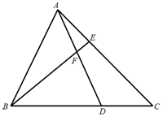
A. 4
B. 6
C. 8
D. 9

41. (2015江苏)专家：官员
A. 菜农：农民
B. 朝阳：落日
C. 少年：歌手
D. 青山：绿水

42. (2015江苏)熊：熊胆
A. 鱼：鱼鳔
B. 蜂：蜜蜂
C. 虫：虫鸣
D. 虾：虾须

43. (2015江苏)屏幕：手机：精巧
A. 枣核：红枣：酸甜
B. 荷花：荷塘：垂钓
C. 刊号：刊物：刊登
D. 扉页：书本：阅览

44. (2015江苏)教师：教师法：尊重教师
A. 企业：劳动法：招聘童工
B. 会计：会计法：虚报账目
C. 司机：交通法：肇事逃逸
D. 夫妻：婚姻法：婚姻自主

45. (2015江苏)天平之于( )相当于( )之于爱情
A. 杆秤；感情
B. 男女；法律
C. 公正；玫瑰
D. 平等；幸福

46. (2015江苏)三月之于( )相当于月亮之于( )
A. 月初；希望
B. 四月；月色
C. 月份；卫星
D. 春季；月球

47. (2015江苏)扎小羊灯之于( )相当于剪福字窗花之于( )
A. 灯笼；桃花
B. 喜乐；过年
C. 小羊；窗户
D. 细绳；剪刀

48. (2015江苏)ddad7757KKLK
A. ssds2332LLJL
B. pppe9919QQEQ
C. zzvz9929GGHG
D. kksk2282PPPG

49. (2015江苏)▼★☆△▼★△☆
A. ★☆▼△☆★▼△
B. ★▼☆△★▼☆△
C. △▼★☆▼★☆△
D. ★△▼☆★△☆▼

50. (2015江苏)╪╤╤╟╟╥╪╥
A. ╤╪╪╥╥╟╤╟
B. ╟╥╤╟╤╥╪╥
C. ╥╤╤╟╟╪╪╥
D. ╪╤╤╥╥╤╪╟

51. (2015江苏)在上边的题干中给出一套图形，其中有五个图，这五个图呈现一定的规律性。在下边给出一套图形，其中有四个图，从中选出唯一的一项作为保持上边五个图规律性的第六个图。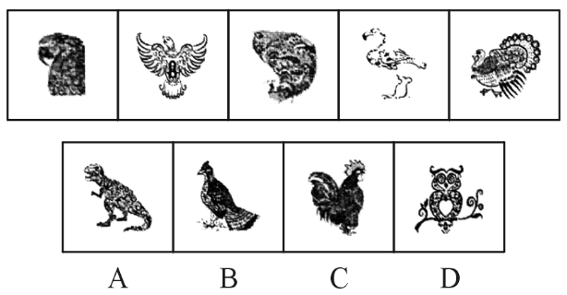
A. 如
B. 上
C. 图
D. 所

52. (2015江苏)在上边的题干中给出一套图形，其中有五个图，这五个图呈现一定的规律性。在下边给出一套图形，其中有四个图，从中选出唯一的一项作为保持上边五个图规律性的第六个图。
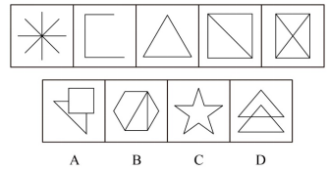

53. (2015江苏)在上边的题干中给出一套图形，其中有五个图，这五个图呈现一定的规律性。在下边给出一套图形，其中有四个图，从中选出唯一的一项作为保持上边五个图规律性的第六个图。
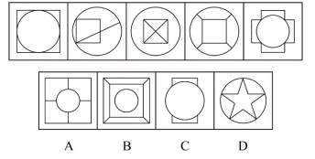

54. (2015江苏)下边四个图形中，只有一个是由上边的四个图形拼合（只能通过上、下、左、右平移）而成的，请把它找出来。
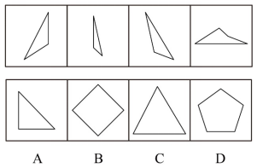

55. (2015江苏)下边四个图形中，只有一个是由左边的四个图形拼合（只能通过上、下、左、右平移）而成的，请把它找出来。
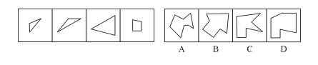

56. (2015江苏)下边四个图形中，只有一个是由上边的四个图形拼合（只能通过上、下、左、右平移）而成的，请把它找出来。
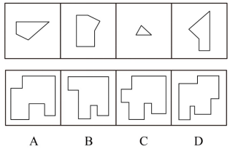

57. (2015江苏)左边给定的是纸盒外表面的展开图，右边哪一项能由它折叠而成？请把它找出来。
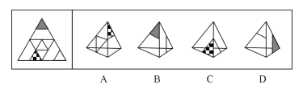

58. (2015江苏)左边给定的是纸盒外表面的展开图，右边哪一项能由它折叠而成？请把它找出来。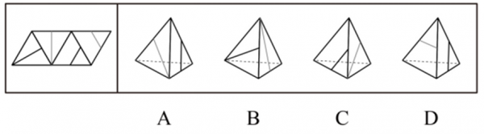

59. (2015江苏)左边给定的是纸盒外表面的展开图，右边哪一项能由它折叠而成？请把它找出来。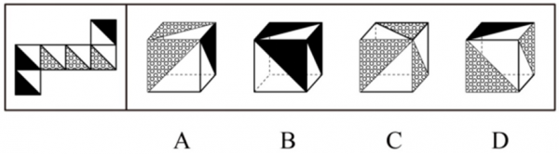

60. (2015江苏)左边给定的是纸盒外表面的展开图，右边哪一项能由它折叠而成？请把它找出来。
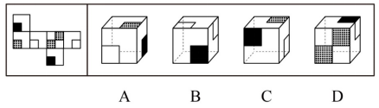

61. (2015江苏)只有实行依法治国，才能从根本上杜绝腐败；如果不能从根本上杜绝腐败，我们终将失去人民的信任和支持。只有赢得人民的信任和支持，我们的事业才能拥有牢固的政治基础。根据以上陈述，可以推出的是：
A. 如果实行依法治国，我们就能赢得人民的信任和支持
B. 如果从根本上杜绝腐败，我们的事业就能拥有牢固的政治基础
C. 如果不实行依法治国，我们终将失去人民的信任和支持
D. 如果不能从根本上杜绝腐败，就不能实行依法治国

62. (2015江苏) 中国人大多是在批评与训斥中长大的，父母、老师、长辈、领导……看你哪一点不顺眼，都能给出指教。话多半不好听，可听者听了多半心悦诚服，心生感激，因为大家想的是良药苦口、忠言逆耳的道理。但是，逆耳的未必都是忠言。有种电话诈骗就是以很凶的方式出现的。电话里的他们就是要批评你、威胁你、吓唬你，一旦你心里打怵了，你就听他们的了；而你听了让他们的，你也就上当了。
根据以上陈述，可以推出的是：
A. 有的逆耳之言可能不是忠言

B. 有的忠言并不逆耳

C. 有的电话诈骗的声音并不是很凶

D. 如果你听到逆耳的电话心里不打怵，你就不会上当

63. (2015江苏)甲、乙、丙、丁、戊5支球队进行小组单循环赛，每两个队之间互赛一场。循环赛结束后，各队胜负情况如下表所示：
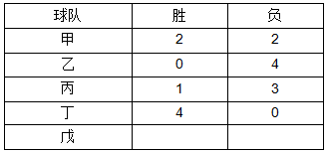
根据以上信息，可以推出的是：
A. 甲队战胜了丙队和戊队
B. 甲队负于丙队和戊队
C. 甲队战胜了戊队，但负于丙队
D. 甲队战胜了丙队，但负于戊队

64. (2015江苏)顾客：老板，你这盘鱼香肉丝里怎么没有鱼啊？老板：这有什么奇怪的！难道老婆饼里有老婆吗？以下哪项的对话方式与上述最为相似或相同？
A. 老师：小明，你为什么没有做我昨天布置的家庭作业啊？ 小明：对不起，老师！难道我没有回家也要做家庭作业吗？
B. 妻：亲，你的钱包里怎么没有钱啊？ 夫：这没什么不正常！难道茶叶罐里总是有茶叶吗？
C. 孩子：妈妈，棉花糖里怎么没有棉花啊？ 妈妈：这很正常！难道你用的英雄墨水里藏了一个英雄吗？
D. 顾客：小妹，你卖的珍珠奶茶里怎么没有珍珠？ 售货员：这有什么稀奇！夫妻肺片里也没有夫妻啊！

65. (2015江苏)近年来，在全国除港澳台以外的31个省区市书法家协会中，许多名誉主席、主席、副主席已为官员或退休官员担任。几乎在每个省市书法家协会领导名单中，都能看到同等级政府官员的名字。有专家指出，党政官员热衷于担任各级艺术类人民团体领导，官员与艺术家在省份和职务上相互交叠，会让艺术成为腐败的掮客，使各种肮脏的行贿受贿行为在艺术的光环笼罩下行其事。以下哪项不能支持上述专家的论断？
A. 某下属向其领导请求墨宝，再付之以一笔可观的“润笔费”
B. 某些官员高价出售自己的作品，并坦然视之为“公平交易”
C. 某些官员书法功底颇为深厚，对别人请求题字一般并不推托
D. 在多项艺术活动中，具有行政职能的官员总能活的特别的优待

66. (2015江苏)某单位寻求对外合作，准备在甲、乙、丙、丁四家单位中确定一个或几个合作对象。单位管理层经过认真调研和讨论，最终形成了以下三种意见：（1）对于甲和乙两单位，至多选一个；（2）对于甲和丁两单位，至少选一个；（3）如果选择丙或丁单位，就不能选择乙单位。在最终决定时，单位领导只采纳了上述一种意见。根据以上陈述，以下哪项最符合单位领导的最终决定？
A. 选择乙、丙、丁
B. 选择乙，但不选择丙和丁
C. 选择甲、乙、丁
D. 选择丙，但不选择乙和丁

67. (2015江苏)在许多人看来，从一而终的就是好婚姻。其实，这种看法并不正确。婚姻不仅意味着身体的忠诚，而且还包含了情感的相互扶持。所以不能说只要没有第三者，婚姻就没有问题。当下中国有许多婚姻是这样一种模式：夫妻并没有出轨，但双方都无法从婚姻中获得抚慰、滋养和治愈。实际上，没有单方面'犯错”的人，每个人都需要为自己的婚姻付出更多的努力。根据以上论述，可以推出的是:
A. 从一而终的并不就是好婚姻
B. 没有第三者的婚姻也会有问题
C. 只有出现了第三者，婚姻才会有问题
D. 当下中国大多数婚姻已经出了问题

68. (2015江苏)在以下5X5矩形阵中，每个小方格可填入一个汉字，要求每行，每列及每个由粗线条围成的小区域内均含有松、菊、梅、兰、竹5个汉字，不能重复也不能遗漏。
根据已经给定的条件，可以推出矩阵中①②③④⑤方格中依次填入的汉字是
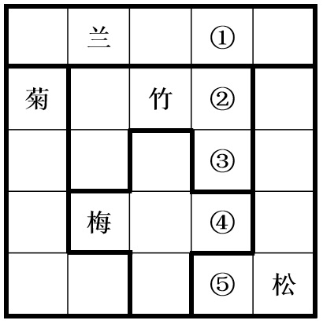
A. 松兰梅竹菊
B. 菊梅松竹兰
C. 松兰菊竹梅
D. 梅菊竹兰松

王刚、赵虎与李亮是某机关新进的员工。他们三人中，有两人单身，两人爱好打乒乓球，两人是北方人，两人是公共管理专业硕士。如果王刚与李亮是公共管理专业硕士，则他们都是北方人；如果赵虎与李亮爱好打乒乓球，则他们也都是北方人；如果王刚是北方人，则他单身。已知他们每人最多只有3个上述特征。
69. (2015江苏)根据以上陈述，可以得出以下哪项?（ ）
A. 王刚单身
B. 赵虎是公共管理专业硕士
C. 李亮是北方人
D. 王刚爱好打乒乓球

70. (2015江苏)如果王刚是北方人，则可以得出以下哪项?（ ）
A. 王刚不是公共管理专业硕士
B. 赵虎不爱好打乒乓球
C. 李亮不是单身
D. 赵虎不是北方人

71. (2015江苏)认知地图效应：指通过对特定事物多次探索之后，头脑中形成一张包含各种相关信息的地图，根据这张地图采取行动，往往能够取得事半功倍的效果。下列不属于认知地图效应的是：
A. 庖丁解牛
B. 胸有成竹
C. 老马识途
D. 管中窥豹

72. (2015江苏)社会约定：指某个形式与其所代表的意义之间的关系是由社会成员共同认定并遵守的，两者之间没有必然的联系。下列属于社会约定的是：
A. 早霞不出门，晚霞行千里
B. 高速路上散落的汽车碎片意味着发生过车祸
C. 红色和绿色在国内股市中分别代表股指上涨和下跌
D. 人的脸色蜡黄表明可能身体患有某种疾病

73. (2015江苏)体验广告：指让消费者亲身参与产品试用、感受产品质量，在不知不觉中接受、信任产品的广告方式。下列不属于体验式广告的是：
A. 某地铁入口处，路人会免费拿到纸巾，纸巾包装袋上印有某新开发楼盘的广告信息
B. 某大型超市内，推销员正在将某果汁企业新开发的一款橙汁饮料分给顾客免费品尝
C. 只要添加某化妆品公司微信号并发送“我要试用”，即可免费获得其新款面膜试用装
D. 某知名家具连锁企业在市区繁华地段新开了家体验馆的消息传开后，一时人满为患

74. (2015江苏)趋同进化，指不同生物物种在进化过程中，由于适应相似环境而呈现出外形上的相似性。下列属于趋同进化的是：
A. 海豚和鲨鱼，一个是哺乳动物，一个是鱼类，只是为了更好地在海洋中生存，它们就变得越来越相似了
B. 随着共同生活时间的增加，夫妻二人的价值观念、生活习惯，甚至连五官都变得越来越相近了
C. 无脊椎动物中，肠腔动物门的珊瑚、甲壳动物门的藤壶、棘皮动物门的海百合，都有相似的辐射对称躯体构型
D. 蚂蚁从金合欢的刺中取食蛋白质、脂肪和蜜，也在金合欢枝叶间巡逻，咬断缠绕金合欢的其他植物，进攻来此觅食的食草动物

75. (2015江苏)精神赡养：是指在家庭生活中，子女理解、尊重、关心、体贴父母，尽力满足其精神生活方面的需要。下列不属于精神赡养的是：
A. 老孙最近专门买了1台液晶电视安装在父母房间，让二老看自己喜欢的节目，还为他们买了许多京剧光盘
B. 尽管老五没和父母住在一起，但他多年来已经养成了每天去看望的习惯，无微不至地照顾好他们的生活，老人感到很欣慰
C. 春节临近，“夕阳红”敬老院的李院长请来朝阳小学的“小红花”乐团，孩子们的欢声笑语和精彩节目，为老人们带来了无尽的快乐
D. 老姜的母亲已70多岁，但仍不服老，报名参加了交谊舞培训班，为避免老人生气并确保安全，每次母亲去上课时，老姜都悄悄跟在后面

76. (2015江苏)幻想性错觉，是指人们即便对于一个客观中立，并无任何暗示性的事物，也往往试图从中寻找出某种特殊意义的心理现象。下列不属于幻想性错觉的是：
A. 夜晚，有时候人们会把高空的灯看成星星
B. 人们常常会在云朵中发现一个个动物形象
C. 古人认为月亮上有桂树，兔子，嫦娥，吴刚
D. 天柱山周围的三座山峰绵延相连，很像卧佛

77. (2015江苏)星期一综合症：是指由于在双休日过分消耗精力处理工作之外的事情，导致周一上班时出现头晕、胸闷、腹胀、食欲不振、周身酸痛、注意力不集中等症状。下列属于星期一综合症的是：
A. 五一小长假，小李和同事们计划已久的黄山之旅终于成行了。3天下来，爬山、聚餐、照相、乘车，一点也不比上班轻松。这不，长假结束刚一上班，个个都像霜打的茄子——蔫了吧唧的
B. 终于又到周末了，小王将下载好的一部40集连续剧不分白天黑夜地看完了，两天里除了上厕所，就没下过床，饭都是舍友帮忙从食堂带的。周一起床整个人都昏昏沉沉的，干脆向辅导员请假不去上课了
C. 周六上午陪小孩参加绘画兴趣班，下午学钢琴，晚上带着去品尝风味小吃；周日上午带着小孩去游乐场，下午去奶奶家。整个周末，王女士的时间表都被小孩填满了，周一上班脑袋里还是这些，根本没法工作
D. 已经连续工作了5天，也计划好周末陪女友上街购物，但公司临时通知周末加班，小许只好向女友“请假”，回到办公室和同事们通宵达旦地又干了两天。星期一上班，个个都成了“熊猫眼”

78. (2015江苏)标杆效应，指在某一区域内，由于消费者对某种品牌认知度较高，导致其价格往往比同一区域其他同类商品高出一大截，并影响到整个区域同类商品的价格走势。下列属于标杆效应的是：
A. 在某市，某大品牌企业每到假日就大搞特价促销活动，其他商家纷纷效仿，也出奇招来招揽顾客
B. 某知名品牌推出的手表受到热捧，虽然价格偏高，却一再脱销，其他品牌的智能手表也纷纷调低价格，抢占市场份额
C. 市一中即将搬往高新区的消息一传开，高新区的房价就一路飙升，连紧邻的湾树区房价也跟着涨了三四成
D. 老徐的网店短短半年内就盈利数万，朋友们纷纷前来取经，采用同样的经营方式，创办了自己的网店，一个个赚得盆满钵满

79. (2015江苏)协同治理，指政府部门为了达成公共利益的目标，通过与非政府的、非营利的社会组织和普通公众合作开展社会管理活动的工作模式。下列属于协同管理的是：
A. 某市辖区内有多个街道办，每个街道办管辖一片区域，有的街道办服务中心专门成立了为老年人和残疾人提供公益服务的绿色通道
B. 某高校学生会多次组织大学生深入周边社区，开展心理咨询、消防安全讲座、帮助孤寡老人等公益活动，受到了当地政府部门的表彰
C. 为创建卫生城市，某市卫生局、环保局、城管局通力合作，卫生防疫人员、环境监测人员、环卫工人和城管人员各司其职，积极工作
D. 某市为确保城市公交畅通安全，每个公交站台都配有治安巡查员，这些人员中既有各职能部门人员，也有志愿者协会成员，还有退休者

80. (2015江苏)O2O的营销方式，即Online To Offline，指以互联网为前台，用线上营销带动线下消费的商业营销模式。通常包括商家网上提供商品信息、折扣信息、服务预订、消费者在线预付、线下消费等环节完成商品交易。下列不属于O2O营销方式的是：
A. 某公司推出线上、线下同价促销活动，旗下的网上商城和实体店所有商品价格相同，一时间网上商城订单量剧增，到实体店提货的人也摩肩接踵
B. 小兰在时装杂志上看到了一款心仪的长裙，通过某比价网站发现单位附近一家商场，同款长裙正在打折促销，于是趁中午休息时间买了回来
C. 女朋友生日临近，小袁从网上团购了某酒店的自助餐消费券，邀请多名好友为女朋友开了一个难忘的生日派对
D. 某家电厂商利用微信平台向订阅用户定期推送新品上市、促销信息，用户用手机扫描推送消息中商品下方的二维码即可完成支付，等待附近门店完成配送

2014年全国居民人均可支配收入20167元，比上年增长10.1%，收入来源如下图所示。按常住地分，城镇居民人均可支配收入28844元，比上年增长9.0%，城镇居民按户人均可支配收入的中位数为26635元，增长10.3%。农村居民人均可支配收入10489元，比上年增长11.2%，农村居民人均可支配收入的中位数为9497元，增长12.7%，全国居民人均消费14491元，比上年增长9.6%。按常住地分，城镇居民人均消费支出19968元，增长8.0%；农村居民人均消费支出8383元，增长12.0%。
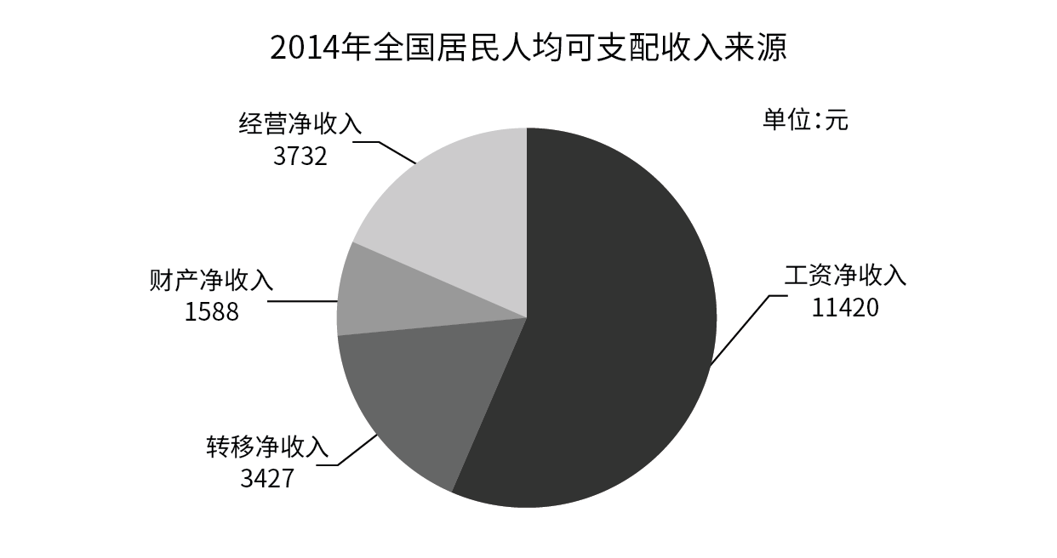
81. (2015江苏)2014年城镇居民人均消费支出增长比农村居民人均消费支出增长：
A. 低2.2个百分点
B. 高4.0个百分点
C. 高2.2个百分点
D. 低4.0个百分点

82. (2015江苏)2014年全国居民人均可支配收入中，经营净营业收入占比为：
A. 27.0%
B. 18.5%
C. 56.6%
D. 7.9%

83. (2015江苏)2013年城镇居民人均可支配收入比农村人均可支配收入多：
A. 17030
B. 18355
C. 16138
D. 22090

84. (2015江苏)2013年全国居民人均可支配收入与人均消费支出分别为：
A. 22177元、17222元
B. 18317元、13222元
C. 16367元、11491元
D. 20167元、14491元

85. (2015江苏)2014年全国城镇居民人数占全国居民人数的比重是：
A. 36.4%
B. 42.1%
C. 52.7%
D. 69.9%

2014年1~9月我国入境外国游客1182.9万人，其中男性785.9万人，女性397.0万人。日本、韩国男性分别为160.5万人，191.3万人，女性分别为38.7万人，116.4万人。来自美洲227.8万人，其中男性142.3万人，女性85.5万人。美国、加拿大男性分别为98.3万人，27.6万人，女性分比为55.7万人，20.9万人。来自欧洲408.7万人，其中男性247.2万人，女性161.5万人。英国、德国、法国、俄罗斯男性分别30.8万人，35.3万人，24.8万人，13.9万人，女性分别为13.4万人，12.7万人，13.0万人，4.4万人。来自大洋洲58.3万人，其中男性35.6万人，女性22.7万人，澳大利亚男性为29.5万人，女性为18.8万人，分年龄段的来自部分国家的入境人数见下表。
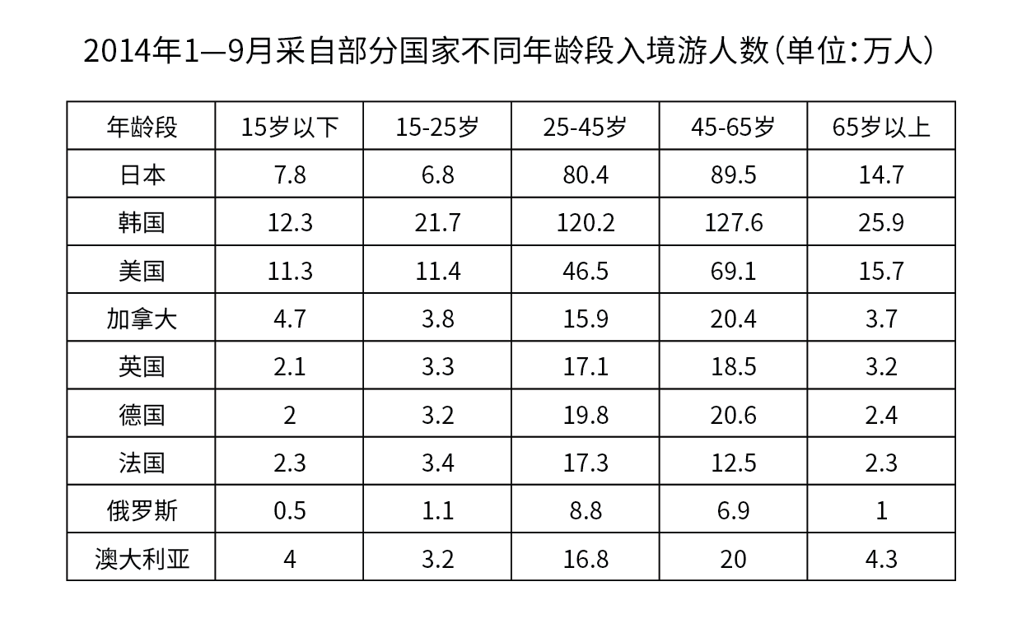
86. (2015江苏)2014年1~9月来自加拿大、英国、法国、俄罗斯入境游人数由多到少排序正确的是：
A. 加拿大、英国、法国、俄罗斯
B. 英国、加拿大、法国、俄罗斯
C. 加拿大、英国、俄罗斯、法国
D. 英国、加拿大、俄罗斯、法国

87. (2015江苏)2014年1~9月来自韩国的入境游人数比日本多：
A. 134.8%
B. 34.8%
C. 54.5%
D. 154.5%

88. (2015江苏)2014年1~9月来自下列国家的入境游女性人数占该国入境游人数比重最小的国家是：
A. 日本
B. 法国
C. 英国
D. 加拿大

89. (2015江苏)2014年1~9月来自德国的入境游客中，25~45岁的游客人数是15岁以下游客人数的：
A. 10.3倍
B. 9.3倍
C. 9.9倍
D. 8.9倍

90. (2015江苏)下列判断正确的是：
A. 2014年1~9月来自美国的入境游人数为119.2万人
B. 2014年1~9月来自澳大利亚的入境游人数占来自大洋洲入境游人数的82.8%
C. 2014年1~9月来自俄罗斯的入境游客中，45-65岁的游客人数多于其他年龄段
D. 2014年1~9月来自日本入境游人数大于来自韩国入境游人数

2014年前9个月江苏钢材产量稳步增长，其中1~2月产量为1932万吨，累计同比增长10.0%，3月产量为1127万吨，1~3月累计同比增长8.5%，4月产量为1013万吨，1~4月累计同比增长7.3%，5月产量为1156万吨、1~5月累计同比增长6.1%，6月产量为1236万吨，1~6月累计同比增长6.3%，7月产量为1094万吨，1~7月累计同比增长4.9%，8月产量为1050万吨、1~8月累计同比增长3.8%，9月产量为1149万吨，1~9月累计同比增长3.7%。1~9月江苏生铁、粗钢及其同比增长情况如下图
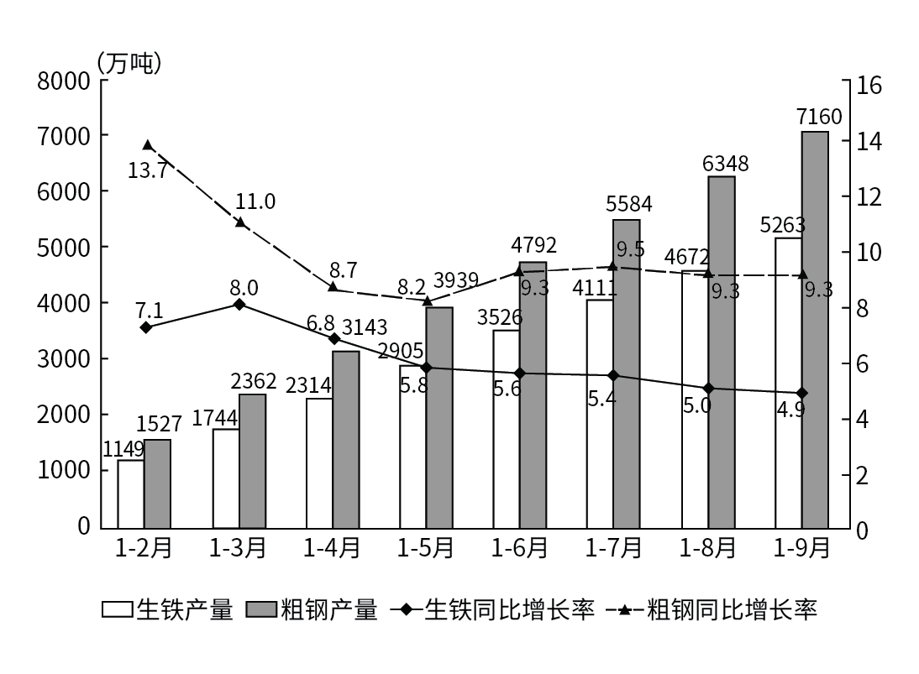
91. (2015江苏)2014年9月江苏的粗钢产量比上月增加了：
A. 56万吨
B. 48万吨
C. 43万吨
D. 40万吨

92. (2015江苏)2014年第二、三季度江苏生铁月产量超过600万吨的月份个数有（ ）。
A. 1个
B. 2个
C. 3个
D. 4个

93. (2015江苏)2014年9月江苏钢材产量约是生铁产量的：
A. 1.5倍
B. 1.9倍
C. 2.2倍
D. 2.4倍

94. (2015江苏)2014年6—9月江苏粗钢产量同比增长率最低的月份是（ ）。
A. 6月
B. 7月
C. 8月
D. 9月

95. (2015江苏)下列说法不正确的是（ ）。
A. 2014年第三季度江苏的生铁产量为1737万吨
B. 2014年1—9月江苏钢材产量同比增速呈下降趋势
C. 2014年2—9月江苏粗钢产量的年内累计同比增速一直高于钢材和生铁
D. 2014年前三季度江苏钢材的月产量都高于1000万吨

某市统计局在针对噪音扰民的一次调查中，当问及受访市民对哪一类噪音反感时 ，选择社区广场舞活动噪音的占8.6%，比选择居民社区宠物狗叫声的低2.9个百分点，当问及是否支持广场舞活动时，12.8%的市民表示无所谓或者不知道，12.0%的受访者回答表示反对，其他为支持者，在支持的市民中，当被问及支持的主要原因（多选）时，不同年龄段受访者的回答如下图所示：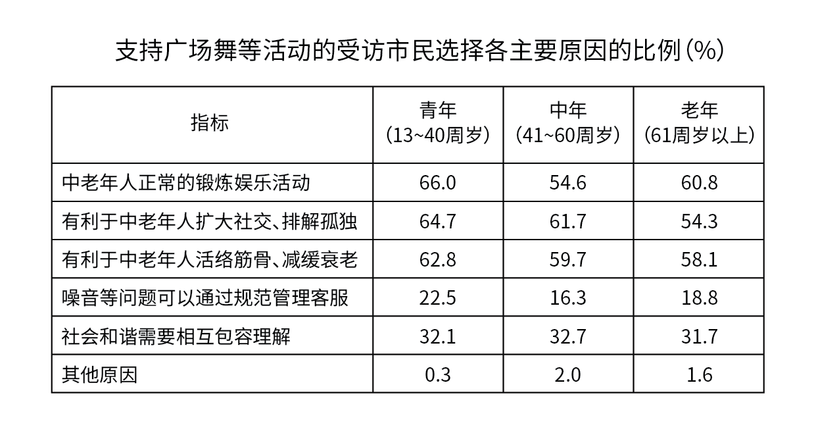 在反对的市民中，被问及支持的主要原因（多选）时，不同区域受访者回答如下：
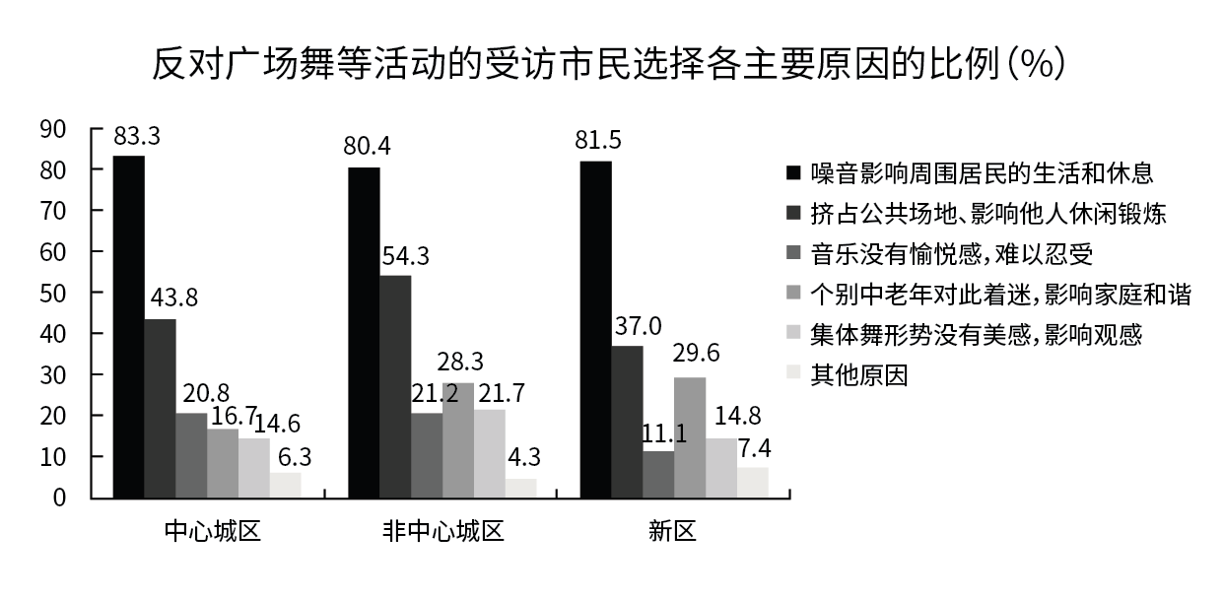
96. (2015江苏)此次调查中，对居民社区的的宠物的叫声反感的市民占受访市民的比重是：
A. 12.5%
B. 11.5%
C. 10.5%
D. 9.5%

97. (2015江苏)如果此次调查的受访者数量为1000名，则支持广场舞等活动的人数为（ ）。
A. 634
B. 752
C. 798
D. 914

98. (2015江苏)此次调查中，在支持广场舞等活动的受访青年市民中，同时选择'中老年人的正常锻炼娱乐活动”和'有利于中老年人扩大社交、排解孤独”的至少有（ ）。
A. 64.7%
B. 35.3%
C. 30.7%
D. 28.6%

99. (2015江苏)根据此次调查，市民反对广场舞等活动的主要原因是：
A. 噪音影响周围市民的生活和休息
B. 挤占公共场地，影响他人休息锻炼
C. 音乐没有愉悦感，难以忍受
D. 集体舞形式没有美感，影响感官

100. (2015江苏)下列判断正确的是：
A. 此次调查的16.3%的中年受访者认为广场舞等活动可以通过规范管理克服
B. 此次调查的受访者中，青年所占比例高于中年和老年
C. 和中心城区的老年人相比，非中心城区的中年人对广场舞更着迷
D. 在反对广场舞等活动的非中心城区受访者中，选择“音乐没有愉悦感，难以忍受”的比例高于其他区域

参考答案与解析
第一部分 客观题
一、单选题
第1题
【知识点】 主旨概括
【答案】 D
【解析】 主旨概括题。找主旨句，对比选项。
文段为分分结构，首句指出法治的规范性和权威性可以维护市场秩序和社会秩序。第二句指出法治保护权利和自由的基本价值符合市场自由交换的要求。最后指出法治可以弥补市场失灵，弥补缺陷。重点需要概括三句核心内容。对比选项。D项是重点的同义替换。
A项和C项表述片面，排除A、C。
B项与文段内容不符，文段强调的并非市场经济对法治的作用。
因此本题选D。
【来源】 2015年江苏公务员考试《行测》真题（B卷）第1题

第2题
【知识点】 主旨概括
【答案】 B
【解析】 主旨概括题。找主旨句，对比选项。
文段为分总结构，背景铺垫－举例论证－得出结论。文段先交代背景，介绍了在全球化的时代，存在人多地少、国际粮价波动的问题。然后引出日本、韩国通过海外开发、购买和租赁的方式应对问题的例子。最后得出结论，指出日韩农业“走出去”对其保证粮食安全起到了积极作用。
最后一层为主旨，主要讲的是日韩“走出去”战略的积极作用。
对比选项，B项是文段主旨的同义替换。
A项“耕地面积规模”为例子部分内容，非重点。C项和D项是对现存问题的论述，非重点。
因此本题选B。
注：此题很多同学把后文提及的日韩当做例子，但如果是例子后文应该举问题的例子，而不是提做法，既然是做法，说明是文段重点想强调的。
【来源】 2015年江苏公务员考试《行测》真题（C卷）第3题,2015年江苏公务员考试《行测》真题（B卷）第2题,2015年江苏公务员考试《行测》真题（A类）第7题

第3题
【知识点】 细节理解
【答案】 A
【解析】 细节理解题，通读文段定位原文。
A项表达在文段中没有体现。文段只是说明老百姓迫切关心水污染的治理，并没有提到地球大部分水源污染严重，不符合题意。
B项对应“或许有类似地球生命的存在”，表述正确。
C项对应尾句，表述正确。
D项对应首句，表述正确。
因此本题选A。
【来源】 2015年江苏公务员考试《行测》真题（B卷）第3题

第4题
【知识点】 代词指代
【答案】 C
【解析】 代词指代题。
根据就近原则，到上文中寻找，可以发现“这”指代的是“不能认为有了儒家哲学家才有儒学”，对应选项，C正确。
因此本题选C。
【来源】 2015年江苏公务员考试《行测》真题（B卷）第4题

第5题
【知识点】 词语理解
【答案】 D
【解析】 词语理解题。
根据文段，人类和“这个星球上的其他生物，从细菌和植物，到鱼类、昆虫和哺乳动物，都具有这样的能力”，即是体内都有一个生物钟。A项腊梅、B项公鸡、C项旅美归来的人都属于上述提到的生物范畴，都与“生物钟”有关，而D项只是地球转动导致的自然规律，与“生物钟”无关。
因此本题选D。
【来源】 2015年江苏公务员考试《行测》真题（C卷）第2题,2015年江苏公务员考试《行测》真题（B卷）第5题,2015年江苏公务员考试《行测》真题（A类）第5题

第6题
【知识点】 主旨概括
【答案】 C
【解析】 主旨概括题。找主旨句，对比选项。
文段为分-总结构，首句引出运用规则的话题，接着指出规则的适用不可以由规则自身来规定，最后通过代词“这”对全文做总结，“需要”引导了文段的重点句。重在强调运用规则需要对事件、情境有所了解，并考虑可能发生的后果。
对比选项。C项是文段重点句的同义替换。
A项“相同规则”与文段重点句中的“不同规则”不相符。B项在文中未提及。D项是文段引出话题的内容，非重点。
因此本题选C。
【来源】 2015年江苏公务员考试《行测》真题（B卷）第6题

第7题
【知识点】 下文推断
【答案】 D
【解析】 下文推断题。通读文段，重点关注最后一层意思。
文段先讲述“金钱决定一切”“拜金论”是现代社会中一些人对婚姻的态度，然后阐述“很多家长把家庭背景、教育背景等作为参考结婚的主要因素”。最后通过一个设问句表明自己的观点——金钱不能决定婚姻的一切。
既然尾句强调“金钱不能决定婚姻的一切”，说明前面列举的对待婚姻的态度或者做法是存在问题的。那么，接下来应该讲“到底应该如何对待婚姻”解决前文存在的问题。对比选项，只有D项符合。
因此本题选D。
【来源】 2015年江苏公务员考试《行测》真题（B卷）第7题,2015年广东公务员考试《行测》真题（乡镇）第34题,2015年广东公务员考试《行测》真题（县级）第34题

第8题
【知识点】 主旨概括
【答案】 A
【解析】 主旨概括题。文段为总分结构，前两句先提出作为老师正确的理想信念就是做一盏“指路明灯”，接着援引古人的观点进一步阐释好老师应该怎么去做，最后指出好老师肩负着国家使命和社会责任。故文段重在强调好老师应该心怀正确的理想信念。对比选项，A项是文段重点的同义替换。
B项和C项均在文中未提及。D项“指路意识”仅是比喻义，文段强调的重点是“理想信念”。
因此本题选A。
【来源】 2015年江苏公务员考试《行测》真题（B卷）第8题

第9题
【知识点】 细节理解
【答案】 D
【解析】 细节理解题。
“夏商及周早期中国没有商税的主要原因”出现在“这种体制决定自己对自己征税并无必要”之前。
根据“这种体制决定自己对自己征税并无必要”可知，没有商税的主要原因是“这种体制”，而“这种体制”指代“他们必须在官府作坊内从事生产和贸易，史称‘工商食官’”。
对比选项。D项符合上述语境。
因此本题选D。
【来源】 2015年江苏公务员考试《行测》真题（B卷）第9题,2015年江苏公务员考试《行测》真题（A类）第8题

第10题
【知识点】 语句排序
【答案】 B
【解析】 语句排序题。大胆猜测，小心求证。
先确定首句。首句为②句、④句或⑤句，②句中提到“贾宝玉不得不担负起家族责任”，这句之前必然有一定的前提条件，所以②句不适合做首句，排除C项和D项。
进一步分析，发现①句和⑥句捆绑，讲述贾宝玉担负家族责任的原因就是贾珠过世，②句是①⑥句产生的结果，所以①⑥句后应该接第②句，排除A项。验证B项，语义通顺。
因此本题选B。
【来源】 2015年江苏公务员考试《行测》真题（B卷）第10题

第11题
【知识点】 细节理解（篇章）
【答案】 B
【解析】 细节理解题。通读文段，定位原文。
定位原文第二段，“埃博拉是一种神秘的病毒，这种病毒的长相令人生畏。典型的病毒呈现圆球形，而埃博拉病毒……仿佛蠕虫一般。”由此可知，埃博拉病毒因其形状而神秘。B项正确。
A项出现在第七段中，不属于“埃博拉病毒之所以神秘”的内容。C项和D项均为科学家已掌握的内容，与“神秘”不相符。
因此本题选B。
【来源】 2015年江苏公务员考试《行测》真题（C卷）第6题,2015年江苏公务员考试《行测》真题（B卷）第11题

第12题
【知识点】 细节理解（篇章）
【答案】 C
【解析】 细节理解题。通读文段，定位原文。
“人类发现埃博拉病毒”的相关信息出现在第三段。根据“埃博拉病毒首次暴发是在1976年的非洲”可知，人类首次发现埃博拉病毒距今大约40年。
因此本题选C。
【来源】 2015年江苏公务员考试《行测》真题（C卷）第7题,2015年江苏公务员考试《行测》真题（B卷）第12题

第13题
【知识点】 细节理解（篇章）
【答案】 D
【解析】 细节理解题。通读文段定位原文。
与“埃博拉病毒命名”相关的信息出现在第四段。根据“研究者们用当地一条小河的名字将这种病毒命名为埃博拉”可知，埃博拉病毒命名源自当地一条河流的名字。对比选项D项正确。
因此本题选D。
【来源】 2015年江苏公务员考试《行测》真题（C卷）第8题,2015年江苏公务员考试《行测》真题（B卷）第13题

第14题
【知识点】 细节理解（篇章）
【答案】 B
【解析】 细节理解题。
定位原文，与“埃博拉屡次在非洲暴发”的相关信息出现在最后两段。
根据“非洲居民有捕猎黑猩猩、猴子和蝙蝠等野生动物当食物的习俗”和“但非洲当地的殡葬习俗，无意中成了埃博拉的帮凶”可知，埃博拉屡次在非洲暴发的主要原因是非洲居民的饮食和生活习俗。对比选项B项正确。
非洲的人口、面积，以及热带雨林和丰富的物种均非非洲暴发埃博拉病毒的主要原因。排除A、C、D。
因此本题选B。
【来源】 2015年江苏公务员考试《行测》真题（C卷）第9题,2015年江苏公务员考试《行测》真题（B卷）第14题

第15题
【知识点】 主旨概括（篇章）
【答案】 D
【解析】 意图判断题。文段为分总结构，文章前七段介绍了埃博拉病毒的致死率、形态、发病症状、命名由来、病原体、传播途径和其屡次在非洲暴发的主要原因，最后讲该病毒可以通过一定的防护装备被阻断。根据最后的总段，可知文段重点想要强调的是埃博拉可防控的。D项是对重点文段的精简压缩。
A项、B项和C项均为文段内容的一部分，非重点。
因此本题选D。
【来源】 2015年江苏公务员考试《行测》真题（C卷）第10题,2015年江苏公务员考试《行测》真题（B卷）第15题

第16题
【知识点】 实词辨析
【答案】 B
【解析】 实词辨析题。先寻找提示性信息，再对比选项。
根据“加大简政放权”可知，该空应体现“简政放权”的具体措施，即精简政府机构，把经营管理权下放给企业。“下放”指把某些权力交给下层机构，符合语境。“下发”指向下发送，“下行”侧重下降，“下调”指（价格、利率等）向下调整，这三个词皆不符合语境，排除A项、C项和D项。锁定答案B项。
验证第二空。“规范”指使合乎规范，填入该空表示让行政审批合乎规范，符合语境。
因此本题选B。
【来源】 2015年江苏公务员考试《行测》真题（B卷）第16题

第17题
【知识点】 实词辨析
【答案】 A
【解析】 实词辨析题。先寻找提示性信息，再对比选项。
根据“________与考验”及“清廉、清明、清正”可知，该空应填入使人不能保持清廉的做法。“诱惑”指使用手段，使人认识模糊而做坏事，会使人不再清廉，符合语境。而“挫折”指失败、失利，“奉承”指用好听的话恭维人、向人讨好，“攻讦”指揭发别人的过失或隐私而加以攻击（多指因个人或派系利害矛盾），三者均不会使人失去清廉，排除B项、C项和D项。锁定答案A项。
验证第二空。“着力”指使力气、用力、致力，填入该空表示“清廉、清明、清正”是他律用力的方向，符合语境。
因此本题选A。
【来源】 2015年江苏公务员考试《行测》真题（B卷）第17题

第18题
【知识点】 综合考察
【答案】 C
【解析】 考察实词和成语的综合运用。
第一空，根据“切忌……、揠苗助长”可知，文段中顿号表并列，第一空应与“揠苗助长”语义相近，体现“不顾客观规律，强制干预”这一含义。A项“李代桃僵”指以此代彼或代人受过，B项“大包大揽”指把工作全部承担起来，D项“鞭打快牛”指对先进单位或个人提出过高要求，均不能体现“不顾客观规律，强制干预”这一含义，不符合语境，排除ABD三项。C项“越俎代庖”指越权去处理别人所管的事情，符合语境。
验证第二空。根据递进词“甚至”可知，该空应与“强推”意思相近，且语义比“强推”轻。“主导”指决定并且引导事物向某方面发展，符合语境。
因此本题选C。
【来源】 2015年江苏公务员考试《行测》真题（C卷）第19题,2015年江苏公务员考试《行测》真题（B卷）第18题,2015年江苏公务员考试《行测》真题（A类）第22题

第19题
【知识点】 成语辨析
【答案】 C
【解析】 成语辨析题。先寻找提示性信息，再对比选项。
第一空根据“降低书价或改善服务”“而不是……指责消费者”可知，该空应体现书店要让读者自己愿意掏钱这一含义。“真心诚意”“心甘情愿”符合语境。而“心悦诚服”指诚心诚意地佩服或服从，文段并无佩服、服从之意，“慷慨解囊”形容极其大方地在经济上帮助别人，两个词皆不符合语境，排除B项、D项。
第二空。根据“指责消费者”可知，该空应体现指责、埋怨别人这一含义。“悲天悯人”指对社会的腐败和人民的疾苦感到悲愤和不平，不符合语境，排除A项。“怨天尤人”指埋怨上天，怪罪别人，符合语境。
因此本题选C。
【来源】 2015年江苏公务员考试《行测》真题（C卷）第16题,2015年江苏公务员考试《行测》真题（B卷）第19题

第20题
【知识点】 虚词辨析
【答案】 A
【解析】 虚词辨析题。
前两空，根据“反映出来的‘民意’”“反映不出来的……‘民意’”可知，前两空应该是并列关系，“只要……就要”表条件关系，“只要……只要”连用不符合行文规范且不表示并列，排除B项、D项。
“既要……也要”“既要……还要”都可以表并列，符合语境。保留AC。
再看第三空，根据“以外交大局为重”可知，该空程度比前文更重，应该体现递进关系。“又要”表并列，不符合语境，排除C项。“更要”表递进，符合语境。
因此本题选A。
【来源】 2015年江苏公务员考试《行测》真题（B卷）第20题

第21题
【知识点】 综合考察
【答案】 A
【解析】 考察实词和成语的运用。先寻找提示性信息，再对比选项。
突破口在第二空。根据“它会随着……变化而改变”可知，文风并不是不变的，该空应体现“文风不变”这一含义。A项“一成不变”指一经形成，永不改变，符合语境。B项“一以贯之”泛指用一种思想理论贯穿于始终，不能用于形容文风，排除。C项“一蹴而就”强调事情轻而易举，D项“持之以恒”强调坚持，二者均不能体现“不变”，不符合语境，排除。锁定答案A项。
验证第一、三空。第一空“情感的宣泄”搭配得当，且与后文“将你内心的感受直接表现出来”相呼应。第三空“阅历”指由经历得来的知识，与前文“年龄、心态、思想内涵”呼应，符合语境。
因此本题选A。
【来源】 2015年江苏公务员考试《行测》真题（C卷）第20题,2015年江苏公务员考试《行测》真题（B卷）第21题,2015年江苏公务员考试《行测》真题（A类）第21题

第22题
【知识点】 实词辨析
【答案】 C
【解析】 实词辨析题。先寻找提示性信息，再对比选项。
第一空，“梯度”指坡度、层次或者某种现象变化的程度，“尺度”指标准，“角度”指看事情的出发点，一般说“从……的角度……”，用在此处都不合适，故排除A、B、D三项； C项“时间维度”为固定搭配。
验证第二、三空，“进行分析”“展现画卷”皆符合题意。
因此本题选C。
【来源】 2015年江苏公务员考试《行测》真题（B卷）第22题

第23题
【知识点】 实词辨析
【答案】 C
【解析】 实词辨析题。
第一空，根据“法治意味着对合法权利的保护”可知，此空应体现“法治”对“公平正义”的保护作用。“坚持”“坚守”体现了“法治”对“公平正义”的守护，符合文意。而“坚称”的“称”侧重宣称，“坚信”的“信”侧重相信，均不体现“法治”的保护作用，不符合语境，排除B、D两项。
第三空，“福祉”指福气、幸福，体现“法治”关乎到每个人的幸福、利益，C项符合语境。A项“福音”指好消息，“法治”不会是关乎每个人的“好消息”，显然不符合语境，排除A项。
验证第二空。“庇佑”指保佑，体现“法治”的保护作用，符合语境。
因此本题选C。
【来源】 2015年江苏公务员考试《行测》真题（B卷）第23题

第24题
【知识点】 综合考察
【答案】 A
【解析】 考察实词和成语的综合运用。
本题可从第二空入手。根据“它有……的作用”可知，该空用来描述辞书所具有的作用。A项“无师自通”指无需老师指导，便学会了知识或技能。辞书属于工具书，没有教师的参与帮助亦能查询相关知识，故“无师自通”符合语境。B项“有教无类”为儒家的教育思想，强调不管什么人都可以受教育，C项“润物无声”强调潜移默化影响他人，D项“不置可否”指不明确表态，三者均非工具书“辞书”的作用，排除BCD。
将A项带入第一空验证。“正确理解与运用”搭配得当，且符合辞书作为工具书的作用，符合文意。
因此本题选A。
【来源】 2015年江苏公务员考试《行测》真题（B卷）第24题,2015年江苏公务员考试《行测》真题（A类）第16题

第25题
【知识点】 实词辨析
【答案】 B
【解析】 实词辨析题。先寻找提示性信息，再对比选项。
本题可从第二空入手，根据“你是主动的，也是被动的”可知朋友圈具有双重性，因此这是个令人“纠结”的圈。ACD三项都体现不出双重性，排除ACD三项。
验证第一空，“忽视”符合题意，“轻视”“鄙视”“藐视”语义太重，含有贬义色彩，不符合题意。
因此本题选B。
【来源】 2015年江苏公务员考试《行测》真题（B卷）第25题

第26题
【知识点】 多级数列
【答案】 D
【解析】 本题为多级数列，变化趋势平缓，优先考虑做差。
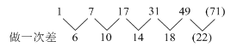
因此本题选D。
【来源】 2015年江苏公务员考试《行测》真题（B卷）第26题,2017年广东公务员考试《行测》真题第31题

第27题
【知识点】 分数数列
【答案】 B
【解析】 本题为多级数列，相邻项之间倍数关系明显。
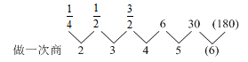
因此本题选B。
【来源】 2015年江苏公务员考试《行测》真题（B卷）第27题

第28题
【知识点】 多级数列
【答案】 D
【解析】 本题为多级数列，变化趋势平缓，优先考虑做差。
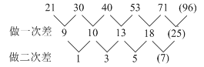
因此本题选D。
【来源】 2015年江苏公务员考试《行测》真题（B卷）第28题,2015年江苏公务员考试《行测》真题（A类）第27题,2022年浙江公务员考试《行测》真题（A类）第55题,2022年浙江公务员考试《行测》真题（C类）第5题

第29题
【知识点】 非整数数列
【答案】 C
【解析】 本题为符号数列。原数列可转化为：，，，，，（=7）.
根号内：9=3+5+1；16=5+9+2；28=9+16+3；（49）=16+28+5。修正项1，2，3，（5），为递推和数列。
因此本题选C。
【来源】 2015年江苏公务员考试《行测》真题（B卷）第29题

第30题
【知识点】 非整数数列
【答案】 A
【解析】 本题为小数数列。整数部分：2，4，8，16，32，（64），公比为2的等比数列；小数部分：3，8，24，51，89，（138），为二级等差数列。因此本题选A。;
【来源】 2015年江苏公务员考试《行测》真题（B卷）第30题,2015年江苏公务员考试《行测》真题（A类）第28题

第31题
【知识点】 基础费用
【答案】 C
【解析】 本题为费用问题。
【方法一】设去年利润率是x，则今年利润率是x+24%。赋值去年成本是100，根据“年的成本比去年减少15%”可知今年的成本是100×（1-15%）=85，根据售价不变列方程：85(1+x+24%)=100(1+x)，解得x=0.36，因此，本题选C。
【方法二】赋值去年成本是100，利润为x，那么今年成本为100×（1-15%）=85，今年利润为x+15，根据利润率比去年增加了24个百分点，列方程：(x+15)/85-x/100=24%，解得x=36，去年利润率为36÷100=36%。因此，本题选C。
【来源】 5.18今日作业第13题,08.10今日作业-数量关系第2题,2015年江苏公务员考试《行测》真题（B卷）第31题,3.01今日作业-数量关系第2题,6.14今日作业-数量关系第2题,09.06今日作业-数量关系第2题

第32题
【知识点】 线段主体类
【答案】 D
【解析】 本题为行程问题。
设火车长为L，速度为v，根据火车过桥公式，桥长+车长=火车平均速度×过桥时间，代入数据得：600+L=18v，480+L=15v，解得v=40米/秒，L=120米；设火车通过桥梁的时间为t，速度为1/2v=20米/秒，根据火车过桥列方程：120+800=20t，解得t=46秒，因此本题选D。
【来源】 2015年江苏公务员考试《行测》真题（B卷）第32题,2018年8月18日山西省运城市盐湖区公开招聘《职业倾向能力测验》真题第101题

第33题
【知识点】 平面几何
【答案】 B
【解析】 本题为几何问题。
设原来的长为X，则宽为22-X，变化后长为X+5，宽为22-X+3=25-X。根据题意得：（X+5）(25-X)-X（22-X）=95，解得X=15，X(22-X)=15×7=105，因此本题选B。
【来源】 2015年江苏公务员考试《行测》真题（C卷）第27题,2015年江苏公务员考试《行测》真题（B卷）第33题,2016年广西省桂林市事业单位《职业能力倾向测验》真题第27题

第34题
【知识点】 溶液混合
【答案】 A
【解析】 本题为溶液问题，设B溶液浓度为x，根据是B的2倍，则A溶液浓度为2x。根据加入两种酒精溶液混合后浓度为14%，可得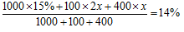。解得x=10%，故A酒精溶液的浓度为20%。
因此本题选A。
【来源】 2015年江苏公务员考试《行测》真题（B卷）第34题

第35题
【知识点】 独立事件概率
【答案】 B
【解析】 本题为概率问题。
甲面试合格概率为1/2，则甲没有签约的概率也为1/2；
乙丙一同签约的概率为1/2×1/2，根据只有两人面试都合格才一同签约，否则都不签约，则乙丙都没有签约的概率为乙丙至少一人没有签约的概率，即为1-1/4=3/4。
根据分步乘法原理，故三人都没有签约的概率为1/2×3/4=3/8。因此，本题选B。
【来源】 2015年江苏公务员考试《行测》真题（C卷）第34题,2015年江苏公务员考试《行测》真题（B卷）第35题

第36题
【知识点】 不定方程(组)
【答案】 D
【解析】 本题为不定方程问题。
根据整除特性，11a和132都能被11整除，所以7b也能被11整除，所以b能被11整除，当b=11时，代入等式，解得a=5，因此，本题选D。
【来源】 2015年江苏公务员考试《行测》真题（B卷）第36题,2015年江苏公务员考试《行测》真题（A类）第32题,今日作业-数量2-方程、溶液第12题

第37题
【知识点】 排列组合基本原理
【答案】 A
【解析】 本题为排列组合问题。
已知将4名大学生分配到3个不同的岗位实习，每个岗位至少分到1名大学生，则一定有一个岗位分2名大学生，两个岗位分1名大学生。可以将4名大学生分成三组，分别为2人、1人、1人，从4人中选择2人成1组，有C（4，2）=6种情况，剩余两人自成一组，因为甲、乙两人分在不同岗位，即不在同一组，剔除这种情况，共有6-1=5种分组方式。再将分好的三组分配到3个不同的实习岗位，有A（3，3）=6种情况，根据分步乘法原理，总共有5×6=30种分配方法。因此本题选A。
【来源】 2015年江苏公务员考试《行测》真题（C卷）第29题,2015年江苏公务员考试《行测》真题（B卷）第37题

第38题
【知识点】 工程方程类
【答案】 D
【解析】 本题为工程问题。假设甲乙原来的效率分别是a和b；提速前后时间比7:5、效率比5:7，a+b=5，a/3+b/2=2，可得a=3、b=2；减速前后效率之比=5:[3+2×3/4]=5：4.5=10:9，时间比9:10，差1份对应2天，则原来的时间9份对应18天，因此本题选D。
【来源】 5.17今日作业第8题,08.09今日作业-数量关系第5题,2015年江苏公务员考试《行测》真题（B卷）第38题,2.28今日作业-数量关系第5题,6.13今日作业-数量关系第5题,09.05今日作业-数量关系第5题

第39题
【知识点】 日期推断
【答案】 B
【解析】 本题为周期问题。3月份共计31天，每周7天，所以1.28号必然有4个星期一和4个星期二；最后三天只能有一个星期一，无星期二，则31号一定是周一。距离国庆还有30＋31＋30＋31＋31＋30＋1＝184天，184÷7＝26……2，所以国庆为星期三，因此本题选B。
【来源】 专项模考数量（二）第16题,2015年江苏公务员考试《行测》真题（B卷）第39题,专项模考-数量（二）第16题

第40题
【知识点】 平面几何
【答案】 C
【解析】 本题为几何问题，连接CF，设,。由于，，则，。
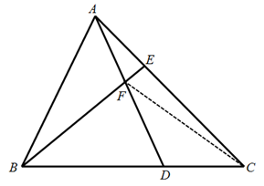，由于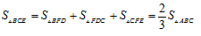，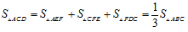，则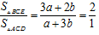，解得a=4b。故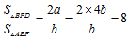。因此本题选C。
【来源】 2015年江苏公务员考试《行测》真题（C卷）第35题,2015年江苏公务员考试《行测》真题（B卷）第40题

第41题
【知识点】 集合类
【答案】 C
【解析】 本题属于集合类，主要考查交叉关系。
有的专家是官员，有的官员是专家，二者属于交叉关系。
A项：菜农是农民的一种，属于种属关系，排除；
B项：朝阳和落日是不同时间的太阳，属于并列关系，排除；
C项：有的少年是歌手，有的歌手是少年，属于交叉关系，当选；
D项：青山和绿水都是风景，属于并列关系，排除。
因此本题选C。
【来源】 2015年江苏公务员考试《行测》真题（B卷）第41题

第42题
【知识点】 集合类
【答案】 A
【解析】 本题属于集合类，主要考查组成关系。
熊胆是熊的器官，二者属于组成关系，且熊胆可入药。
A项：鱼鳔是鱼的器官，属于组成关系，且鱼鳔可入药，当选；
B项：蜜蜂是蜂的一种，属于种属关系，排除；
C项：虫的叫声称为虫鸣，属于对应关系，排除；
D项：虾须是虾的组成部分，但并非器官，排除。
因此本题选A。
【来源】 2015年江苏公务员考试《行测》真题（B卷）第42题,20省考真题模考第1季第79题

第43题
【知识点】 集合类
【答案】 A
【解析】 本题属于复合类，主要考查组成关系和属性对应关系。
屏幕是手机的组成部分，二者属于组成关系；手机是精巧的，二者属于属性对应关系。
A项：枣核是红枣的组成部分，二者属于组成关系；红枣是酸甜的，二者属于属性对应关系，当选；
B项：荷花是荷塘的组成部分，但垂钓不是荷塘的属性，排除；
C项：刊号是刊物的组成部分，二者属于组成关系；但刊登不是刊物的属性，排除；
D项：扉页是书本的组成部分，但阅览是书本的功能，而非属性，排除。
因此本题选A。
【来源】 2015年江苏公务员考试《行测》真题（B卷）第43题

第44题
【知识点】 映射类
【答案】 D
【解析】 本题属于映射类，主要考查对应关系。
教师法是与教师有关的法律，尊重教师是教师法的内容。
A项：劳动法是与企业有关的法律，禁止招聘童工才是劳动法的内容，排除；
B项：会计法是与会计有关的法律，禁止虚报账目才是会计法的内容，排除；
C项：交通法是与司机有关的法律，禁止肇事逃逸才是交通法的内容，排除；
D项：婚姻法是与夫妻有关的法律，婚姻自主是婚姻法的内容，与题干逻辑关系一致，符合。
因此本题选D。
【来源】 2015年江苏公务员考试《行测》真题（B卷）第44题,2015年江苏公务员考试《行测》真题（A类）第43题

第45题
【知识点】 语义类
【答案】 C
【解析】 本题属于语义类，主要考查比喻义关系。
A项：天平和杆秤都是称量工具，属于并列关系，爱情是感情的一种，属于种属关系，排除；
B项：天平和男女无明显逻辑关系，法律和爱情无明显逻辑关系，排除；
C项：天平象征公正，玫瑰象征爱情，均属于象征义关系，正确；
D项：天平与平等无明显逻辑关系，有的爱情是幸福的，二者属于或然对应关系，排除。
因此本题选C。
【来源】 2015年江苏公务员考试《行测》真题（B卷）第45题

第46题
【知识点】 集合类
【答案】 C
【解析】 本题属于集合类，主要考查种属关系。
A项：三月包含月初，属于组成关系，月亮和希望无明显逻辑关系，排除；
B项：三月和四月都是月份，属于并列关系，月色指月亮的光，属于对应关系，排除；
C项：三月属于月份，月亮属于卫星，均属于种属关系，当选；
D项：三月可能是春季，属于或然对应关系，月亮和月球指同一个事物，属于全同关系，排除。
因此本题选C。
【来源】 2015年江苏公务员考试《行测》真题（B卷）第46题

第47题
【知识点】 映射类
【答案】 D
【解析】 本题属于映射类，主要考查工具对应关系。
A项：扎小羊灯即制作灯笼，二者属于对应关系，但剪福字窗花与桃花无明显逻辑关系，前后逻辑关系不一致，排除；
B项：扎小羊灯表示喜乐，过年时剪福字窗花，前后对应关系不一致，排除；
C项：小羊灯的外形与小羊相似，剪福字窗花贴在窗户上，前后对应关系不一致，排除；
D项：扎小羊灯需要用细绳，剪福字窗花需要用剪刀，前后逻辑关系一致，符合。
因此本题选D。
【来源】 2015年江苏公务员考试《行测》真题（C卷）第41题,2015年江苏公务员考试《行测》真题（B卷）第47题,2015年江苏公务员考试《行测》真题（A类）第46题

第48题
【知识点】 创新类（类比）
【答案】 C
【解析】 本题属于其他推理，主要考查字符型。
从左往右数，部分位置存在字符相同的特点，其中1号、2号和4号位置上的字符相同，5号、6号和8号位置上的字符相同，9号、10号和12号位置上的字符相同，3号、7号和11号位置上的字符和任意位置上的都不同。
A项：5号和6号位置上的字符不同，排除；
B项：1号和2号与4号位置上的字符不同，排除；
C项：1号、2号和4号位置上的字符相同，5号、6号和8号位置上的字符相同，9号、10号和12号位置上的字符相同，3号、7号和11号位置上的字符和任意位置上的都不同，与题干字符的逻辑关系一致，符合；
D项：9号和10号与12号位置上的字符不同，排除。
因此本题选C。
【来源】 2015年江苏公务员考试《行测》真题（B卷）第48题

第49题
【知识点】 创新类（类比）
【答案】 D
【解析】 本题属于其他推理，主要考查字符型。
从左往右数，部分位置存在字符相同的特点，其中1号和5号位置上的字符相同，2号和6号位置上的字符相同，3号和8号位置上的字符相同，4号和7号位置上的字符相同。
A项：1号和5号位置上的字符不同，排除；
B项：3号和8号位置上的字符不同，排除；
C项：1号和5号位置上的字符不同，排除；
D项：1号和5号位置上的字符相同，2号和6号位置上的字符相同，3号和8号位置上的字符相同，4号和7号位置上的字符相同，与题干字符的逻辑关系一致，符合。
因此本题选D。
【来源】 2015年江苏公务员考试《行测》真题（B卷）第49题

第50题
【知识点】 创新类（类比）
【答案】 A
【解析】 本题属于其他推理，主要考查字符型。
从左往右数，部分位置存在字符相同的特点，其中1号和7号位置上的字符相同，2号和3号位置上的字符相同，4号和5号位置上的字符相同，6号和8号位置上的字符相同。
A项：1号和7号位置上的字符相同，2号和3号位置上的字符相同，4号和5号位置上的字符相同，6号和8号位置上的字符相同，与题干字符的逻辑关系一致，符合；
B项：1号和7号位置上的字符不同，排除；
C项：1号和7号位置上的字符不同，排除；
D项：6号和8号位置上的字符不同，排除。
因此本题选A。
【来源】 2015年江苏公务员考试《行测》真题（B卷）第50题,2015年江苏公务员考试《行测》真题（A类）第50题

第51题
【知识点】 创新类（图形）
【答案】 B
【解析】 本题属于创新类，主要考查实体信息。
题干图形中所有动物均为鸟类，且头均朝左，只有B项符合。
因此本题选B。
【来源】 2015年江苏公务员考试《行测》真题（B卷）第51题,2015年江苏公务员考试《行测》真题（A类）第51题

第52题
【知识点】 数量类
【答案】 B
【解析】 本题属于数量类，主要考查点数量。
题干图形的交点个数依次为1、2、3、4、5，呈等差数列；
下一个图形应该选择有6个交点的图形。
因此本题选B。
【来源】 2015年江苏公务员考试《行测》真题（C卷）第47题,2015年江苏公务员考试《行测》真题（B卷）第52题

第53题
【知识点】 数量类
【答案】 A
【解析】 本题属于数量类，主要考查面数量。
题干图形中，面的个数均为5。
因此本题选A。
【来源】 2015年江苏公务员考试《行测》真题（B卷）第53题

第54题
【知识点】 重构类
【答案】 C
【解析】 本题属于重构类，主要考查平面拼合。
可以利用平行等长消去法得到答案。
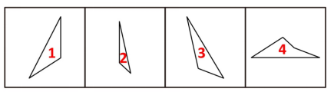
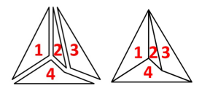
因此本题选C。
【来源】 2015年江苏公务员考试《行测》真题（B卷）第54题

第55题
【知识点】 重构类
【答案】 D
【解析】 本题属于重构类，主要考查平面拼合。
可以利用平行等长消去法得到答案。
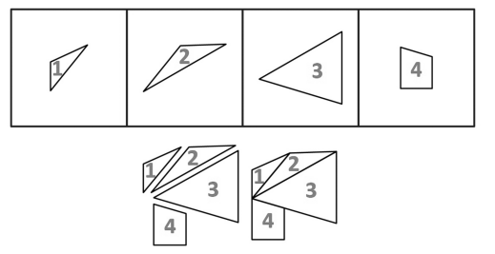
因此本题选D。
【来源】 2015年江苏公务员考试《行测》真题（B卷）第55题,2015年江苏公务员考试《行测》真题（A类）第55题

第56题
【知识点】 重构类
【答案】 A
【解析】 本题属于重构类，主要考查平面拼合。
可以利用平行等长消去法得到答案。
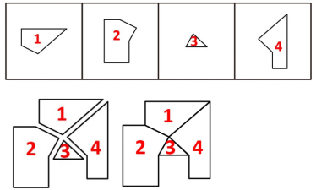
因此本题选A。
【来源】 2015年江苏公务员考试《行测》真题（B卷）第56题

第57题
【知识点】 重构类
【答案】 A
【解析】 本题属于重构类，主要考查平面展开图（四面体）。
A项：满足题意；
B项：使用描线法可以快速得到立体图中间交线在平面图标定时不对应，排除；
C项：使用描线法可以快速得到立体图中间交线在平面图标定时不对应，排除；
D项：使用描线法可以快速得到立体图中间交线在平面图标定时不对应，排除。
因此本题选A。

【来源】 2015年江苏公务员考试《行测》真题（B卷）第57题,2015年江苏公务员考试《行测》真题（A类）第57题

第58题
【知识点】 重构类
【答案】 A
【解析】 本题属于重构类，主要考查平面展开图（四面体）。
A项：满足题意；
B项：使用描线法可以快速得到立体图中间交线在平面图标定时不对应，排除；
C项：使用描线法可以快速得到立体图中间交线在平面图标定时不对应，排除；
D项：使用描线法可以快速得到立体图中间交线在平面图标定时不对应，排除。
因此本题选A。

【来源】 2015年江苏公务员考试《行测》真题（B卷）第58题

第59题
【知识点】 重构类
【答案】 A
【解析】 本题属于重构类，主要考查平面展开图（六面体）。
A项：满足题意，当选；
B项：三个“黑三角面”中有两个是相对面，三个最多有两个同时出现在立体图形中，排除；
C项：三个“灰三角面”中有两个是相对面，三个最多有两个同时出现在立体图形中，排除；
D项：利用“描线法”，可以快速确定“两个灰三角面”的公共边在平面图和立体图中不对应，排除。
因此本题选A。
【来源】 2015年江苏公务员考试《行测》真题（C卷）第53题,2015年江苏公务员考试《行测》真题（B卷）第59题

第60题
【知识点】 重构类
【答案】 D
【解析】 本题属于重构类，主要考查平面展开图（六面体）。
A项：利用描点法，以“单个阴影方块面”为基准，可以快速确定“立体图中心点”在平面图标定时不对应，排除；
B项：两个“小白方块面”是相对面，不能同时出现，排除；
C项：利用描点法，以“单个阴影方块面”为基准，可以快速确定“立体图中心点”在平面图标定时不对应，排除；
D项：满足题意，当选。
因此本题选D。
【来源】 2015年江苏公务员考试《行测》真题（B卷）第60题,【长线班】判断2-图形推理2第37题

第61题
【知识点】 翻译推理
【答案】 C
【解析】 本题属于翻译推理，主要考查复句推理。
①从根本上杜绝腐败→实行依法治国
②-从根本上杜绝腐败→失去人民的信任和支持③我们的事业拥有牢固的政治基础→赢得人民的信任和支持
'赢得人民的信任和支持”是对②后件的否定，'否后必否前”，可得：④赢得人民的信任和支持→从根本上杜绝腐败；结合①③④递推可得：⑤我们的事业拥有牢固的政治基础→赢得人民的信任和支持→从根本上杜绝腐败→实行依法治国；
A项，实行依法治国→赢得人民的信任和支持，'实行依法治国”是对⑤后件的肯定，'肯后未必肯前”，得不到必然结论，排除；
B项，从根本上杜绝腐败→我们的事业拥有牢固的政治基础，'从根本上杜绝腐败”是对⑤后件的肯定，'肯后未必肯前”，得不到必然结论，排除；
C项，不实行依法治国→失去人民的信任和支持，'不实行依法治国”是对⑤后件的否定，'否后必否前”，可得：'失去人民的信任和支持”，可以推出；
D项，-从根本上杜绝腐败→-实行依法治国，'-从根本上杜绝腐败”是对①前件的否定，'否前未必否后”，得不到必然结论，排除。
因此本题选C。
【来源】 2015年江苏公务员考试《行测》真题（C卷）第56题,2015年江苏公务员考试《行测》真题（B卷）第61题

第62题
【知识点】 翻译推理
【答案】 A
【解析】 本题属于翻译推理类，主要考查集合推理。
根据题干关键词“……未必都是……”等，确定为集合推理。
“逆耳的未必都是忠言”等价于“逆耳的可能不是忠言”，即：①逆耳→可能不是忠言
②心里打怵→听他们
③听他们→上当
A项：因“所有”可以推出“有的”，由①可推出：有的逆耳→可能不忠言，即：有的逆耳之言可能不是忠言，可以推出；
B项：由“所有A都是B”换位可得“有的B是A”，“有的是”推不出“有的不是”，则由①推不出“有的忠言并不逆耳”，排除；
C项：题干只提及“有的电话诈骗是以很凶的方式出现”，因“‘有的是’不能推出‘有的不是’”，则无法推出“有的电话诈骗的声音并不是很凶”，排除；
D项：“心里不打怵”是对②“否前”，否前推不出必然结论，排除。
因此本题选A。
【来源】 2015年江苏公务员考试《行测》真题（B卷）第62题,2015年江苏公务员考试《行测》真题（A类）第62题

第63题
【知识点】 分析推理
【答案】 D
【解析】 本题属于分析推理，主要考查确定信息优先。
由'甲、乙、丙、丁、戊每两个队之间互赛一场”，则一共进行了10场比赛；根据胜负情况，可以得出戊队的胜负情况为，胜3场，负1场；丁队为0负，则甲、乙、丙三队都负于戊队，排除A、C项；又'甲队是两胜两负”，则甲队肯定战胜了乙队和丙队。
因此本题选D。
【来源】 2015年江苏公务员考试《行测》真题（B卷）第63题

第64题
【知识点】 平行结构
【答案】 D
【解析】 本题属于平行结构，主要考查语句结构。
顾客与老板二者之间的对话采用了类比的方式，顾客通过菜名的字面理解，认为菜名里有的东西，也应该在菜里出现。
A项：小明只是针对老师的询问从而进行解释，未用到类比，与题干形式不一致，排除；
B项：'钱包”用来放钱，'茶叶罐”用来盛放茶叶，二者都是具有特殊用途的物品，'鱼香肉丝”和'老婆饼”只是两种普通的食物，与题干形式不一致，排除；
C项：英雄墨水的'英雄”是一个品牌，但题干中并未有品牌，与题干形式不一致，排除；
D项：'珍珠奶茶和珍珠”，'夫妻肺片和夫妻”，与题干'鱼香肉丝和鱼”，'老婆饼和老婆”类似，且对话方式与题干一致，采用类比方式，与题干结构形式一致。
因此本题选D。
【来源】 2015年江苏公务员考试《行测》真题（B卷）第64题,2015年江苏公务员考试《行测》真题（A类）第66题

第65题
【知识点】 论证类
【答案】 C
【解析】 本题属于论证类，主要考查举例归纳论证。
论点：党政官员热衷于担任各级艺术类人民团体领导，官员与艺术家在身份和职务上相互交叠，会让艺术成为腐败的掮客，使各种肮脏的行贿受贿行为在艺术的光环笼罩下大行其事。
论据：书法家协会中，许多名誉主席、主席、副主席已为官员或退休官员担任。几乎在每个省市书法家协会领导名单中，都能看到同等级政府官员的名字。
A、B、D项，增加新论据。&quot;下属给领导‘润笔费’”、&quot;某些官员高价出售自己作品”、&quot;官员获得特别优待”，从不同方面举例说明艺术家的身份使党政官员，在艺术类活动中受到特别利益，是一种行贿受贿的行为，具有加强作用；
C项，不明确选项。某些官员对别人请求题字一般不推托，是书法交流，尚不清楚是否涉及腐败行贿受贿等，排除。
因此本题选C。
【来源】 2015年江苏公务员考试《行测》真题（B卷）第65题,2015年江苏公务员考试《行测》真题（A类）第67题

第66题
【知识点】 分析推理
【答案】 C
【解析】 本题属于分析推理，主要考查代入法。
①-甲或-乙
②甲或丁
③丙或丁→-乙
由题干可知'只采纳了其中一种意见”，则可以采用代入法进行验证。A项，代入后，①②同时满足，排除；B项，代入后，①③同时满足，排除；C项，代入后，只满足②，符合题意；D项，代入后，①③同时满足，排除。
因此本题选C。
【来源】 2015年江苏公务员考试《行测》真题（C卷）第59题,2015年江苏公务员考试《行测》真题（B卷）第66题,2015年江苏公务员考试《行测》真题（A类）第63题

第67题
【知识点】 归纳推理
【答案】 B
【解析】 本题属于归纳推理，主要考查语句理解。
A项，由题干'从一而终的就是好婚姻的看法并不正确”，而不是'从一而终的并不就是好婚姻”，无法推出，排除；
B项，由题干'不能说只要没有第三者，婚姻就没有问题”，即'没有第三者的婚姻也会有问题”，可以推出，当选；
C项，结合B项，无法推出，排除；
D项，由题干'当下中国有许多婚姻是这样一种模式：夫妻并没有出轨，但双方都无法从婚姻中获得抚慰、滋养和治愈”，只是说明具有这样一种模式，但无法推出是否出了问题，过度推断，排除。
因此本题选B。
【来源】 2015年江苏公务员考试《行测》真题（C卷）第61题,2015年江苏公务员考试《行测》真题（B卷）第67题

第68题
【知识点】 分析推理
【答案】 A
【解析】 本题属于分析推理，主要考查最大信息优先。
第1步：第二行第2列，横行看不能填入菊和竹，纵列不能填入兰和梅，则第2列只能填入松；
第2步：由②③和竹、松都位于一个凹槽内，则②③不能是松和竹，排除B项和D项；
第3步：分析A项和C项，只有③和⑤不一样，则可知，①为松，②为兰，④为竹，则第二行分别为：菊、松、竹、兰、梅；
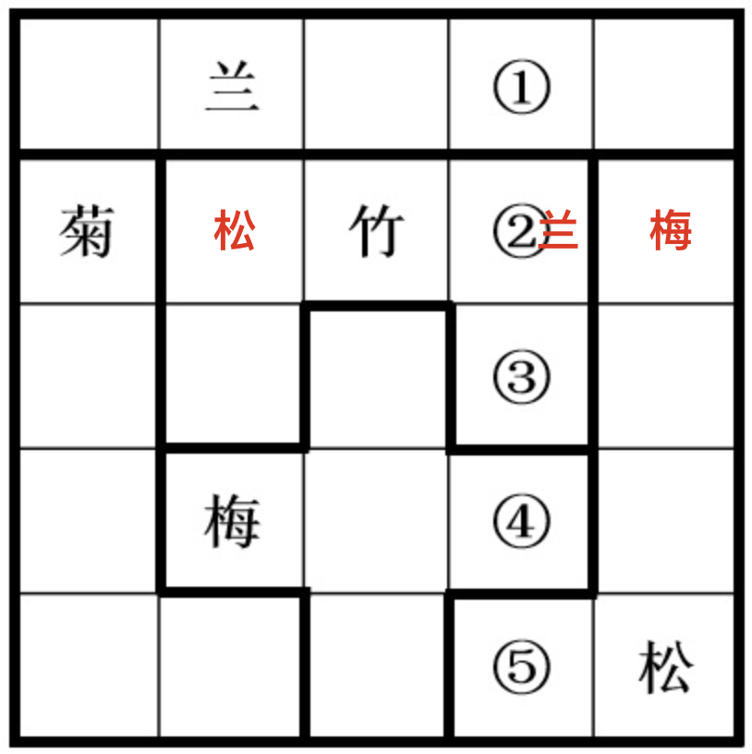
第4步：第三行第2列，不能填入松、竹、兰、梅，只能填入菊；
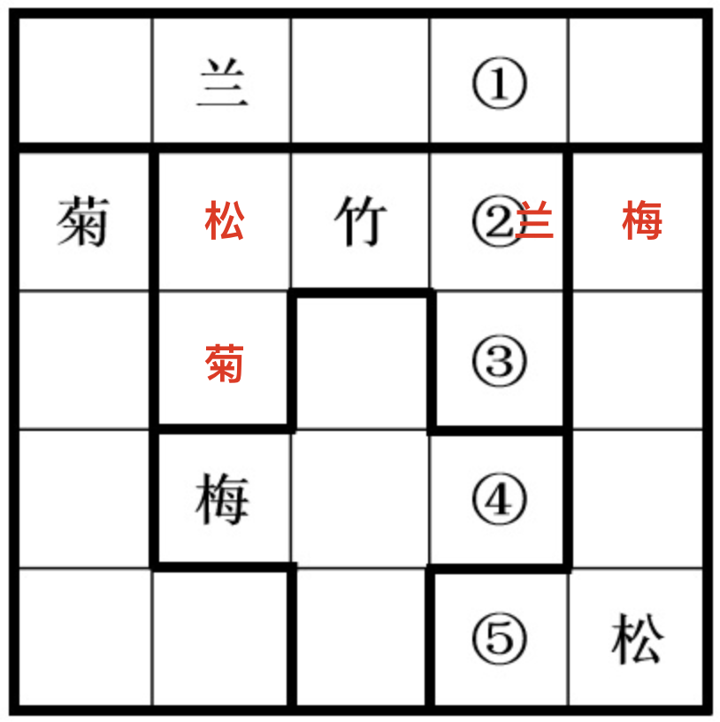
第5步：由②③和竹、松都位于一个凹槽内，则③就不能填菊，只能填梅。
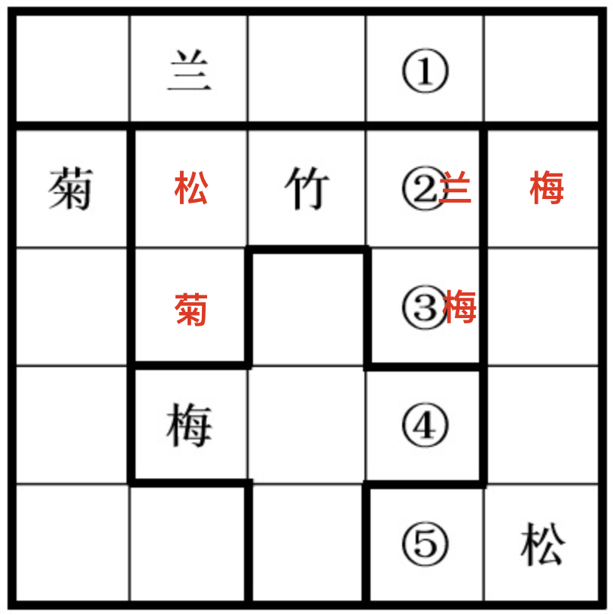
因此本题选A。
【来源】 2014年江苏公务员考试《行测》真题（B卷）第68题,2015年江苏公务员考试《行测》真题（C卷）第63题,2015年江苏公务员考试《行测》真题（B卷）第68题,2015年江苏公务员考试《行测》真题（A类）第68题

第69题
【知识点】 分析推理
【答案】 B
【解析】 本题属于分析推理，主要考查材料型。
①王刚硕士且李亮硕士→王刚北方且李亮北方；
②赵虎乒乓且李亮乒乓→赵虎北方且李亮北方；
③王刚北方→王刚单身。
若王刚与李亮都是公共管理专业硕士，则他们都是北方人，结合③，则王刚单身；因只有'两人北方人”，则赵虎不是北方人，即是对②后件的否定，'否后必否前”，可得：赵虎和李亮不可能都爱好打乒乓球；又'两人爱好打乒乓球”，则王刚一定爱好打乒乓球；此时，王刚：硕士、北方人、单身、乒乓球；而题干'每人最多只拥有3个上述特征”，王刚与题干矛盾，即王刚和李亮不能都是公共管理专业硕士，即赵虎是公共管理专业硕士。
因此本题选B。
【来源】 2015年江苏公务员考试《行测》真题（B卷）第69题

第70题
【知识点】 分析推理
【答案】 A
【解析】 本题属于分析推理，主要考查材料型。
①王刚硕士且李亮硕士→王刚北方且李亮北方；
②赵虎乒乓且李亮乒乓→赵虎北方且李亮北方；
③王刚北方→王刚单身；
④王刚北方'。
④王刚北方”是对③前件的肯定，'肯前必肯后”，可得：王刚单身；又只有'两人北方人”，则赵虎与李亮不可能都是北方人，是对②后件的否定，'否后必否前”，可得：赵虎与李亮不可能都是爱打乒乓球；又'两人爱打乒乓球”，则王刚爱好打乒乓球；此时，王刚：北方人、单身、乒乓球；而题干'每人最多只拥有3个上述特征”，则王刚不是公共管理专业硕士。
因此本题选A。
【来源】 2015年江苏公务员考试《行测》真题（B卷）第70题

第71题
【知识点】 单定义
【答案】 D
【解析】 本题属于单定义中的脉络型，主要考查“文学艺术”相关的知识。
“认知地图”效应的核心含义是：多次探索后头脑中包含各种相关信息，从而事半功倍。
A项：“庖丁解牛”，是指经过反复实践后掌握了事物的客观规律，做事得心应手，符合定义，排除。
B项：“胸有成足”，是指在做事之前已经有了全面的设想和安排，比喻熟练有把握，符合定义，排除。
C项：“老马识途”比喻有经验、阅历多的人对事情非常熟悉，符合定义，排除。
D项：“管中窥豹”是指从小孔里看豹，比喻见识狭小，看不到全面，不符合定义，当选。
因此本题选D。
【来源】 2015年江苏公务员考试《行测》真题（C卷）第67题,2015年江苏公务员考试《行测》真题（B卷）第71题,2015年江苏公务员考试《行测》真题（A类）第71题

第72题
【知识点】 单定义
【答案】 C
【解析】 本题属于单定义中的脉络型，主要考查“社会学”相关的知识。
社会约定是指：（1）某个形式与其代表意义之间没有必然的联系，（2）而被社会成员共同认定并遵守的。
A项：“早霞不出门，晚霞行千里”。是一句气象谚语，有一定的科学道理和依据，更多是一种劝解，但并非是（2）社会成员共同认定并遵守的，不符合定义，排除。
B项：散落的碎片和车祸是可以存在联系的，但散落的碎片并非一定发生车祸，未体现是（2）社会成员共同认定并遵守的，不符合定义，排除。
C项：红色和绿色是颜色的两种，与其所代表的股指上涨和下跌之间（1）没有必然的联系，但能够在国内的股市中分别代表股指的上涨和下跌，是（2）社会成员共同认定并遵守的，符合定义，当选。
D项：脸色蜡黄和身体患病是可以存在联系的，但脸色蜡黄并非一定身体患病，未体现是（2）社会成员共同认定并遵守的，不符合定义，排除。
因此本题选C。
【来源】 2015年江苏公务员考试《行测》真题（C卷）第72题,2015年江苏公务员考试《行测》真题（B卷）第72题

第73题
【知识点】 单定义
【答案】 A
【解析】 本题属于单定义中的要件型，主要考查“方式”这一个要件。
体验式广告的方式是：让消费者亲身参与产品试用、感受产品质量。
A项：“将印有楼盘信息的纸巾发放给路人”，并非让消费者对楼盘“亲身参与试用、感受产品质量”，不符合定义，当选。
B项中“将橙汁饮料分给顾客免费品尝”，C项中“让用户免费领取面膜试用装”，D项中“让用户体验加剧”，均体现出“让消费者亲身参与产品试用、感受产品质量”，符合定义，排除。
因此本题选A。
【来源】 2015年江苏公务员考试《行测》真题（C卷）第69题,2015年江苏公务员考试《行测》真题（B卷）第73题,2015年江苏公务员考试《行测》真题（A类）第73题

第74题
【知识点】 单定义
【答案】 A
【解析】 本题属于单定义中的脉络型，主要考查“理化生”相关的知识。
趋同进化的关键信息是：（1）不同生物物种；（2）在进化过程中由于适应相似的环境；（3）呈现出外型上的相似性。
A项：海豚是哺乳动物，鲨鱼是鱼类属于（1）不同生物物种，都在海洋中生存属于（2）相似的环境，变得越来越相似属于（3）呈现出外型上的相似性，符合定义，当选。
B项：夫妻二人并非（1）不同生物物种，不符合定义，排除。
C项：珊瑚、藤壶、海百合有相似的躯体构型，但未体现其是（2）在进化过程中由于适应相似的环境而产生的，不符合定义，排除。
D项：蚂蚁进攻其他食草动物，未体现（3）呈现出外型上的相似性，不符合定义，排除。
因此本题选A。
【来源】 2015年江苏公务员考试《行测》真题（C卷）第73题,2015年江苏公务员考试《行测》真题（B卷）第74题,2015年江苏公务员考试《行测》真题（A类）第79题

第75题
【知识点】 单定义
【答案】 C
【解析】 本题属于单定义中的要件型，主要考查“范围”这一个要件。
精神赡养的范围是“在家庭生活中”。
A项中“老孙购买电视安装在父母房间”，B项中“老五每天去看望并照顾父母”，D项中“老姜悄悄护送母亲去交谊舞培训班”，均体现出“在家庭生活中”，符合定义，排除。
C项：“小学生为敬老院的老人们带来快乐”，并非“在家庭生活中”，不符合定义，当选。
因此本题选C。
【来源】 2015年江苏公务员考试《行测》真题（C卷）第71题,2015年江苏公务员考试《行测》真题（B卷）第75题,2015年江苏公务员考试《行测》真题（A类）第72题

第76题
【知识点】 单定义
【答案】 A
【解析】 本题属于单定义中的脉络型，主要考查“心理学”相关的知识。
幻想性错觉的关键信息是：（1）对于一个客观中立，无任何暗示性的事物；（2）试图从中寻找出某种特殊意义。
A项：人们只是将灯错看为星星，未体现（2）试图从灯中寻找出某种特殊意义，不符合定义，当选。
B项：云朵是（1）客观中立，无任何暗示性的事物，发现其中有动物形象，属于（2）试图从中寻找出的某种特殊意义，符合定义，排除。
C项：月亮是（1）客观中立，无任何暗示性的事物，认为月亮上面有桂树，兔子，嫦娥，吴刚，属于（2）试图从中寻找出的某种特殊意义，符合定义，排除。
D项：山峰是（1）客观中立，无任何暗示性的事物，认为山峰像卧佛，属于（2）试图从中寻找出的某种特殊意义，符合定义，排除。
因此本题选A。
【来源】 2015年江苏公务员考试《行测》真题（B卷）第76题,2015年江苏公务员考试《行测》真题（A类）第74题

第77题
【知识点】 单定义
【答案】 C
【解析】 本题属于单定义中的要件型，主要考查“原因”这一个要件。
星期一综合症的原因是：由于“在双休日过分耗费精力处理工作之外的事情”；从而导致星期一上班时出现头晕、胸闷、注意力不集中等症状。
A项：五一小长假的黄山之旅，五一小长假一共3天，并非“在双休日过分耗费精力”，不符合定义，排除。
B项：上课并非上班，且小王周一请假没有上课，未体现其“上班时星期一出现头晕、胸闷、注意力不集中等症状”，不符合定义，排除。
C项：周末的时间被小孩子填满，是“双休日过分耗费精力处理工作之外的事情”，而上班时根本没法工作，属于“出现的注意力不集中等症状”，符合定义，当选。
D项：小许在周末加班，并非“在双休日处理工作之外的事情”，不符合定义，排除。
因此本题选C。
【来源】 2015年江苏公务员考试《行测》真题（B卷）第77题,2015年江苏公务员考试《行测》真题（A类）第80题

第78题
【知识点】 单定义
【答案】 B
【解析】 本题属于单定义中的脉络型，主要考查“经济学”相关的效应定律。
“标杆效应”的含义是：由于消费者对某种品牌认知度较高导致其价格比同一区域其他商品高出一大截，从而影响到整个区域同类商品的价格走势。
A项：大企业品牌搞促销，未体现“其价格比同一区域其他商品高出一大截”，不符合定义，排除。
B项：“知名手表价格偏高却一再脱销”，体现了“消费者对某种品牌认知度较高，导致其价格比同一区域其他商品高一大截”，其他品牌手表只能调低价格，属于“影响到整个区域同类商品的价格走势”，符合定义，当选。
C项：房价一路飙升，未体现“消费者对某种品牌认知度较高”，不符合定义，排除。
D项：朋友向老徐取经，未体现“品牌认知度及商品价格”，不符合定义，排除。
因此本题选B。
【来源】 2015年江苏公务员考试《行测》真题（C卷）第75题,2015年江苏公务员考试《行测》真题（B卷）第78题,2015年江苏公务员考试《行测》真题（A类）第75题

第79题
【知识点】 单定义
【答案】 D
【解析】 本题属于单定义中的要件型，主要考查“方式”和“目的”这两个要件。
协同管理的关键信息是：（1）方式：政府部门与非政府的、非营利的社会组织和普通公众合作开展社会管理活动；（2）目的：政府部门为了达成公共利益的目标。
A项：街道办成立了提供公益服务的绿色通道，未体现（1）街道办与非政府的、非营利的社会组织和普通公众合作开展，不符合定义，排除。
B项：某高校学生会组织大学生深入周边社区，未体现（2）政府部门为了达成公共利益的目标，不符合定义，排除。
C项：卫生局、环保局、城管局通力合作，未体现（1）政府部门与非政府的、非营利的社会组织和普通公众合作开展社会管理活动，不符合定义，排除。
D项：某市为公交站台配备治安巡查员，其中包括志愿者协会成员以及退休者，体现出（1）政府部门与与非营利的社会组织和普通公众合作开展社会管理活动，其目的是为了确保城市公交畅通安全，体现出（2）政府部门为了达成公共利益的目标，符合定义，当选。
因此本题选D。
【来源】 2015年江苏公务员考试《行测》真题（C卷）第74题,2015年江苏公务员考试《行测》真题（B卷）第79题,2015年江苏公务员考试《行测》真题（A类）第77题

第80题
【知识点】 单定义
【答案】 B
【解析】 本题属于单定义中的要件型，主要考查“方式”这一个要件。
O2O营销方式是指：用线上营销带动线下消费的商业营销模式。商家网上提供商品信息、折扣信息、服务预订、消费者在线预付、线下消费等环节。
A项：网上订单量剧增体现了消费者“在线预付”，到实体店提货体现了消费者“线下消费”，提货的人摩肩接踵，体现了“线上营销带动线下消费”，符合定义，排除。
B项：通过比价网站发现长裙在促销，未体现其是长裙商家自己提供商品促销信息，不符合定义，当选。
C项：网上团购酒店消费券，属于“消费者在线预付、线下消费”，体现了“线上营销带动线下消费”，符合定义，排除。
D项：厂商利用微信平台向用户推送新品信息，属于“商家网上提供商品信息、折扣信息”，用户扫描二维码完成支付，体现了“消费者在线预付、线下消费”，符合定义，排除。
因此本题选B。
【来源】 2015年江苏公务员考试《行测》真题（B卷）第80题,2015年江苏公务员考试《行测》真题（A类）第78题

第81题
【知识点】 简单计算
【答案】 D
【解析】 本题为简单计算问题。
定位文字材料可知，城镇居民人均消费支出19968元，增长8. 0％；农村居民人均消费支出8383元，增长 12. 0％，可见2014年，城镇居民人均消费支出增长比农村居民人均消费支出增长低 12.0% - 8.0 %= 4.0%，即低4.0个百分点。
因此本题选D。

【来源】 2015年江苏公务员考试《行测》真题（B卷）第81题,2015年江苏公务员考试《行测》真题（A类）第86题

第82题
【知识点】 现期比重
【答案】 B
【解析】 本题为现期比重问题。
定位文字材料可知，2014年全国居民人均可支配收入为20167元，定位饼状图可知，经营净收入为3732元，根据公式比重=部分/整体可知， 2014年全国居民人均可支配收入中，经营净收入占比为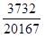，首位商1，B选项最接近。
因此本题选B。
【计算方法】

【来源】 2015年江苏公务员考试《行测》真题（B卷）第82题,2015年江苏公务员考试《行测》真题（A类）第87题

第83题
【知识点】 基期加减
【答案】 A
【解析】 本题为基期加减问题。
定位文字材料可知，2014年城镇居民人均可支配收入28844元，比上年增长9. 0％，农村居民人均可支配收入10489元，比上年增长11.2％，根据公式可知， 2013年城镇居民人均可支配收入为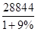， 2013年农村居民人均可支配收入=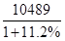，则二者相差为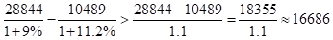元，A选项最接近。
因此本题选A。
【计算方法】

【来源】 2015年江苏公务员考试《行测》真题（B卷）第83题,2015年江苏公务员考试《行测》真题（A类）第88题

第84题
【知识点】 基期量计算
【答案】 B
【解析】 本题为基期量计算问题。
定位文字材料可知，2014年全国居民人均可支配收入20167元，比上年增长10.1％；根据公式可知，2013年全国居民人均可支配收入为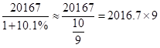，略大于2000×9=18000，B选项最接近。
因此本题选B。
【计算方法】

【来源】 2015年江苏公务员考试《行测》真题（B卷）第84题,2015年江苏公务员考试《行测》真题（A类）第89题

第85题
【知识点】 现期比重
【答案】 C
【解析】 本题为现期比重问题。
定位文字材料可知，全国居民人均消费支出14491元，比上年增长9.6％。按常住地分，城镇居民人均消费支出19968元，增长8.0％；农村居民人均消费支出8383元，增长12.0％，设城镇、农村居民数分别为x、y，则有19968x+8383y=14491（x+y），可以推出5477x=6108y，2014年全国城镇居民人数占全国居民人数的比重为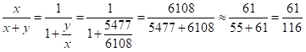，首位商5，C选项最接近。
因此本题选C。

【来源】 2015年江苏公务员考试《行测》真题（B卷）第85题,2015年江苏公务员考试《行测》真题（A类）第90题

第86题
【知识点】 简单计算比较
【答案】 A
【解析】 本题为简单计算比较问题。
定位文字材料可知，各国入境人数如下：加拿大为27. 6+20. 9＝48.5（万人）；英国为30. 8+13. 4=44. 2（万人）；法国为24. 8+13. 0＝37. 8（万人）；俄罗斯为13. 9+4. 4=18. 3（万人）。可见人数最多的为加拿大，最少的为俄罗斯。
因此本题选A。
【注意点】注意排序方式为从低到高还是从高到低。

【来源】 2015年江苏公务员考试《行测》真题（B卷）第86题

第87题
【知识点】 基础增长率
【答案】 C
【解析】 本题为基础增长率问题。
定位文字材料可知，2014年1—9月，日本、韩国男性分别为160.5万人、191.3万人，女性分别为38.7万人、116.4万，韩国入境游人数为：191.3+116.4=307.7万人，日本入境游人数=160.5+38.7=199.2万人。根据公式可知，来自韩国的入境游人数比日本多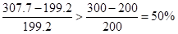，C选项最接近。
因此本题选C。
【计算方法】

【来源】 2015年江苏公务员考试《行测》真题（B卷）第87题

第88题
【知识点】 现期比重大小比较
【答案】 A
【解析】 本题为现期比重大小比较问题。
定位文字材料可知，日本、法国、英国、加拿大的入境旅游总人数为199.2万人、37. 8万人、44. 2万人、48.5万人；女性人数分别为38.7万人、13万人、13.4万人、20.9万人，根据公式可知，日本、法学、英国、加拿大女性游客占比分别为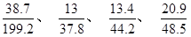，首位分别商1、3、3、4，可见比重最小的为日本。
因此本题选A。
【计算方法】

【来源】 2015年江苏公务员考试《行测》真题（B卷）第88题

第89题
【知识点】 现期倍数
【答案】 C
【解析】 本题为现期倍数问题。
定位表格材料可知，来自德国的入境游客中，15岁以下游客人数为2. 0万人，25—45岁的游客人数为19. 8万人，25—45岁的游客人数是15岁以下游客人数的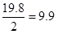倍。
故因此本题选C。

【来源】 2015年江苏公务员考试《行测》真题（B卷）第89题

第90题
【知识点】 综合分析
【答案】 B
【解析】 本题为综合分析问题。
A选项，定位文字材料可知，入境旅游人数=男性人数+女性人数=98.3+55.7＝154（万人），可见并不是119.2万人，错误；
B选项，定位文字材料可知，来自澳大利亚的入境游人数为29.5+18.8=48.3万人，来自大洋洲入境游人数为58.3万人，可见来自澳大利亚的入境游人数占来自大洋洲入境游人数的48.3/58.3≈82.8%，正确；
C选项，定位表格材料可知，来自俄罗斯的入境游客中，25—45岁的游客人数为8.8万人，45—65岁的游客人数为6.9万人，可见后者并非更多，错误；
D选项，定位文字材料可知，来自日本入境游人数为160.5+38.7=199.2万人，来自韩国的入境游的人数为193.3+116.4=307.5万人，可见韩国入境游人数比较多，错误。因此本题选B。
【知识点】A选项，简单计算；B选项，现期比重；C选项，直接读数比较；D选项，简单计算比较。

【来源】 2015年江苏公务员考试《行测》真题（B卷）第90题

第91题
【知识点】 简单计算
【答案】 B
【解析】 本题为简单计算问题。
定位右侧柱状图可知，2014年9月粗钢生产量=(1—9月粗钢生产量)-(1—8月粗钢生产量)=7160–6348=812万吨，2014年8月粗钢生产量=(1—8月粗钢生产量)-(1—7月粗钢生产量)=6348–5584=764万吨，则9月江苏的粗钢产量比上月增加了812-764=48万吨。
因此本题选B。

【来源】 2015年江苏公务员考试《行测》真题（C卷）第86题,2015年江苏公务员考试《行测》真题（B卷）第91题

第92题
【知识点】 简单计算比较
【答案】 A
【解析】 本题为简单计算比较问题。
定位左侧柱状图可知，4—9月的生铁产量分别为下2314-1744=570；2905-2314=591； 3526-2905=621；4111-3526=585；4672-4111=561；5263-4672=591，可见4—9月超过600万吨的月份只有6月。
因此本题选A。
【来源】 2015年江苏公务员考试《行测》真题（C卷）第87题,2015年江苏公务员考试《行测》真题（B卷）第92题

第93题
【知识点】 现期倍数
【答案】 B
【解析】 本题为现期倍数问题。
定位文字材料可知，2014年9月钢材产量为1149万吨，定位左侧柱状图可知，9月生铁产量为5263-4672=591万吨，可见钢材产量约是生铁产量的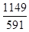，首位商1，接近2， B选项最接近。
因此本题选B。

【来源】 2015年江苏公务员考试《行测》真题（C卷）第88题,2015年江苏公务员考试《行测》真题（B卷）第93题

第94题
【知识点】 混合增长率计算
【答案】 C
【解析】 本题为混合增长率计算问题。
定位折线图可知，1—5月粗钢产量同比增长率为8. 2％，1—6月粗钢产量同比增长率为 9. 3％，根据混合增长率的知识，可知6月份的粗钢同比增长率> 9.3%。同理，简单比较可知7月份的粗钢同比增长率>9. 5％；8月份的粗钢同比增长率<9. 3％；9月份的粗钢同比增长率＝9. 3％，所以同比增长率最低的月份是8月份。
因此本题选C。
【注意点】混合增长率，居中但不中，偏向基数大的。

【来源】 2015年江苏公务员考试《行测》真题（C卷）第89题,2015年江苏公务员考试《行测》真题（B卷）第94题

第95题
【知识点】 综合分析
【答案】 D
【解析】 本题为综合分析问题。
A选项，定位左侧柱状图可知，2014年第三季度（7、8、9月）江苏的生铁产量分别为621万吨；585万吨；561万吨，2014年第三季度江苏的生铁产量为621+585+561=1737万吨，正确；
B选项，定位文字材料可知，累积增速除了1-6月份略微上升，1-9月的累计增速均为下降趋势，根据混合增速的定义，则各个月份的增速均小于累积增速，即也为下降趋势，正确；
C选项，定位折线图可知，三角折线一直高于菱形折线，即粗钢增速一直高于生铁增速，通过与文字材料刚才增速作对比，可知粗钢增速也一直高于钢铁增速，正确；
D选项，定位文字材料可知，1—2月产量为1932万吨，若每个月均高于1000万吨，则1—2月应高于2000万吨，与实际不符，错误。
因此本题选D。
【知识点】A选项，简单计算；B选项，混合增长率计算；C选项，增长率大小比较；D选项，直接读数比较。

【来源】 2015年江苏公务员考试《行测》真题（C卷）第90题,2015年江苏公务员考试《行测》真题（B卷）第95题

第96题
【知识点】 简单计算
【答案】 B
【解析】 本题为简单计算问题。
定位文字材料可知，选择社区广场舞活动噪音的占8.6％，比选择居民社区宠物狗叫声的低2.9个百分点，可见对居民社区宠物的叫声反感的市民比重为8.6％+2.9％＝11.5％。
因此本题选B。

【来源】 2015年江苏公务员考试《行测》真题（C卷）第91题,2015年江苏公务员考试《行测》真题（B卷）第96题,2015年江苏公务员考试《行测》真题（A类）第96题

第97题
【知识点】 现期比重
【答案】 B
【解析】 本题为现期比重问题。
定位文字材料可知，当问及是否支持广场舞活动时，12.8％的受访市民表示无所谓或者不知道，12.0％的受访者回答表示反对，其他为支持者，可见支持者所占的比重为1-12.8％-12.0％=75.2%，根据公式部分=整体×比重可知，支持广场舞等活动的人数为1000×75.2%=752名。
因此本题选B。
【计算方法】部分=整体×比重

【来源】 2015年江苏公务员考试《行测》真题（C卷）第92题,2015年江苏公务员考试《行测》真题（B卷）第97题,2015年江苏公务员考试《行测》真题（A类）第97题

第98题
【知识点】 简单计算
【答案】 C
【解析】 本题为简单计算问题。
定位表格材料可知，青年中选择中老年人正常的锻炼娱乐活动的比重是66%，则不选择的占34%；选择有利于中老年人扩大社交、排解孤独的比重是64.7%。则不选择的占35.3%，同时选择的最少，即不同时选择的最大，最大为34%+35.3%=69.3%，则同时选择最少的比重为1-69.3%=30.7%。
因此本题选C。

【来源】 2015年江苏公务员考试《行测》真题（C卷）第94题,2015年江苏公务员考试《行测》真题（B卷）第98题,2015年江苏公务员考试《行测》真题（A类）第98题

第99题
【知识点】 简单计算
【答案】 A
【解析】 本题为简单计算问题。
定位柱状图可知，在反对原因中，中心城区、非中心城区、新区的所占比例最高的原因均为噪音影响周围市民的生活和休息，可见市民反对广场舞等活动的主要原因是噪音影响周围市民的生活和休息。
因此本题选A。

【来源】 2015年江苏公务员考试《行测》真题（C卷）第93题,2015年江苏公务员考试《行测》真题（B卷）第99题,2015年江苏公务员考试《行测》真题（A类）第99题

第100题
【知识点】 综合分析
【答案】 D
【解析】 本题为综合分析问题。
A选项，定位表格材料可知，支持广场舞等活动的受访市民中，有16.3％的中年受访者认为噪音等问题可以通过规范管理克服，此处的16.3%为支持者，并非全部调查人员，错误；
B选项，定位材料可知，并未给出调查者重青年和老年所占的比例及相关数据，错误；
C选项，定位表格材料可知，无法判断哪个区域的中年人对广场舞更着迷，错误；
D选项，定位柱状图可知，非中心城区选择音乐没有愉悦感，难以忍受的比例为21.7％，而根据左、右两边数据可知中心城区相应比例是20.8%，新区比例是11.1%，可见非中心城区的比例最高，正确。
因此本题选D。
【知识点】A选项，直接读数；B选项，简单计算；C选项，简单计算；D选项，直接读数比较。

【来源】 2015年江苏公务员考试《行测》真题（C卷）第95题,2015年江苏公务员考试《行测》真题（B卷）第100题,2015年江苏公务员考试《行测》真题（A类）第100题

